НАЦІОНАЛЬНИЙ ТЕХНІЧНИЙ УНІВЕРСИТЕТ УКРАЇНИ
«КИЇВСЬКИЙ ПОЛІТЕХНІЧНИЙ ІНСТИТУТ
імені ІГОРЯ СІКОРСЬКОГО»
Хіміко-технологічний факультет
Кафедра кібернетики хіміко-технологічних процесів

«На правах рукопису»  УДК __________________ | «До захисту допущено»  Завідувача кафедри  __________ Т.В. Бойко  «___»_____________20__ р.

Магістерська дисертація
на здобуття ступеня магістра
зі спеціальності 151 Автоматизація та комп’ютерно-інтегровані технології
на тему: «Комп’ютерний розрахунок процесу окислення перехідних металів»

Виконав:
студент VI курсу, групи ХА-71мп
Хамєтова Анна Валеріївна __________
Керівник:
доцент КХТП , к.т.н.
Шахновський Аркадій Маркусович __________
Консультант з розроблення стартап-проекту:
доцент КЕіП , к.е.н.
Тюленєва Ю.В. __________
Рецензент:
___________________________
___________________________ __________

Засвідчую, що у цій магістерській дисертації немає запозичень з праць інших авторів без відповідних посилань.
Студент _____________

Київ – 2018 року
Національний технічний університет України
«Київський політехнічний інститут імені Ігоря Сікорського»
Хіміко-технологічний факультет
Кафедра кібернетики хіміко-технологічних процесів
Рівень вищої освіти – другий (магістерський) за освітньо-професійною програмою
Спеціальність (спеціалізація) – 151 «Автоматизація та комп'ютерно-інтегровані технології» («Комп’ютерно-інтегровані технології сталих хімічних виробничих комплексів»)

ЗАТВЕРДЖУЮ
Завідувача кафедри
__________ Т.В. Бойко «___»_____________20__ р.

ЗАВДАННЯ
на магістерську дисертацію студенту
Хамєтової Анни Валеріївни
1. Тема дисертації «Комп’ютерний розрахунок процесу окислення перехідних металів», науковий керівник дисертації Шахновський Аркадій Маркусович, кандидат технічних наук, доцент, затверджені наказом по університету від «___»_________ 20__ р. №_____
2. Термін подання студентом дисертації: _______________
3. Об’єкт дослідження: ______________________________________________
4. Вихідні дані: _____________________________________________________
5. Перелік завдань, які потрібно розробити: _____________________________
6. Орієнтовний перелік графічного (ілюстративного) матеріалу: ____________
7. Орієнтовний перелік публікацій: ____________________________________

8. Консультанти розділів дисертації
Розділ | Прізвище, ініціали та посада  консультанта | Підпис, дата
Розділ | Прізвище, ініціали та посада  консультанта | завдання  видав | завдання  прийняв
Розроблення стартап-проекту | доцент КЕіП , к.е.н.  Тюленєва Ю.В.

9. Дата видачі завдання
Календарний план
№ з/п | Назва етапів виконання  магістерської дисертації | Термін виконання етапів магістерської дисертації | Примітка
1
2
3
4
5
6
7
8
9
10
11

Студент Хамєтова А.В.

Науковий керівник дисертації Шахновський А.М.

РЕФЕРАТ
Магістерська дисертація містить: 96 сторінок, 27 рисунків, 17 таблиць,
2 додатків, 37 джерел.
МАТЕМАТИЧНА МОДЕЛЬ, КОМП’ЮТЕРНОІНТЕГРОВАНИЙ РОЗРАХУНОК, ТЕРМОДИНАМІЧНА НЕСТІЙКІСТЬ, ОКИСНЕННЯ ХРОМА, МАТЕМАТИЧНЕ МОДЕЛЮВАННЯ
Актуальність теми. Від правильного вибору складу захисних покриттів для деталей автотранспортної та іншої техніки залежить ефективність кінцевого результату – довговічність їх при мінімальних затратах. Як відомо, хром різко збільшує корозійну стійкість сплавів заліза, якщо його вміст перевищує 11,7 %. Тому застосування нових технологій формування зносостійких покриттів, на основі хрому, потребує досконалого вивчення та дослідження.
Мета і завдання робіт. Розробка комп’ютерно –інтегрованої процедури для вивчення процесів взаємодії активних молекулярних газів з поверхнею металічних металів (хрому) матеріалів, що дозволить встановити механізми формування функціональних властивостей, зокрема жаростійкості в екстремальних умовах експлуатації при високих температурах.
Об'єкт досліджень. Комп’ютерно-інтегрована технологія моделювання процесу окиснення металів (хрому) в умовах термодинамічної нестійкості його оксидів.
Предмет досліджень. Розробка процедури комп’ютерно-інтегрованого дослідження термокінетики систем метал – газ (на прикладі хрому), в екстремальних умовах високих температур.
Методи досліджень. При дослідженні нерівноважних процесів взаємодії активних молекулярних газів з поверхнею металічних матеріалів застосовувалися методи дослідження емпіричного рівню (спостереження, опис, порівняння, вимір, експеримент і т.д.), теоретичного рівню (гіпотетичний метод, формалізація, абстрагування), а також мета-теоретичного рівню (системний аналіз).
ABSTRACT
Master’s graduate work consists of 96 pages, 27 figures, 17 tables, 6 appendices, 37 sources.
THE MATHEMATICAL MODEL, COMPUTER-INTEGRATED TECHNOLOGIES, THERMODYNAMIC INSTABILITY, OXIDATION OF CHROMIUM, MATHEMATICAL MODELLING
Relevance of a subject. The efficiency of the end result - their durability depends on a right choice of structure of protective coatings for details of motor transportation and other equipment at the minimum expenses. It is known that chrome sharply increases corrosion firmness of alloys of iron if its contents exceed 11.7%. Therefore use of new technologies of formation of wearproof coverings, on the basis of chrome, needs perfect studying and a research.
Purpose and task of works. Development computer - the integrovany procedure for studying of processes of interaction of active molecular gases with the surface of metal metals (chrome) of materials that will allow to install mechanisms of formation of functional properties, in particular to heat resistance in extreme service conditions at high temperatures.
Object of researches. The computer integrated technologi of modeling of processes, oxidation metals (chrome) in the conditions of thermodynamic instability of its oxides.
Subject of researches. Development of the procedure of the computer integrated research of thermokinetics of systems metal - gas (on the example of chrome), in extreme conditions of high temperatures.
Methods of researches. At a research of nonequilibrium processes of interaction of active molecular gases with the surface of metal materials methods of a research empirical to level (observation, the description, comparison, measurement, an experiment and so on), theoretical to the level (a hypothetical method, formalization, abstraction) and also meta-teoretichnogo level (the system analysis) were applied.

РЕФЕРАТ
Магистерская диссертация содержит: 96 страниц, 27 рисунков, 17 таблиц, 2 приложений, 37 источников.
МАТЕМАТИЧЕСКАЯ МОДЕЛЬ, КОМПЬЮТЕРНЫЕ ИНТЕГРИРОВАННЫЕ ТЕХНОЛОГИИ, ТЕРМОДИНАМИЧЕСКАЯ НЕУСТОЙЧИВОСТЬ, ОКИСЛЕНИЕ ХРОМА, МАТЕМАТИЧЕСКОЕ МОДЕЛИРОВАНИЕ
Актуальность темы. От правильного выбора состава защитных покрытий для деталей автотранспортной и другой техники зависит эффективность конечного результата - долговечность их при минимальных затратах. Как известно, хром резко увеличивает коррозийную стойкость сплавов железа, если его содержимое превышает 11,7 %. Потому применение новых технологий формирования износостойких покрытий, на основе хрома, нуждается совершенного изучения и исследования.
Цель и задание работ. Разработка компьютерный -интегрованой процедуры для изучения процессов взаимодействия активных молекулярных газов с поверхностью металлических металлов (хрому) материалов, что позволит установить механизмы формирования функциональных свойств, в частности жаростойкости в экстремальных условиях эксплуатации при высоких температурах.
Объект исследований. Компьютерно-интегрированная технология моделирования процессу окисление металлов (хрому) в условиях термодинамической неустойчивости его оксидов.
Предмет исследований. Разработка процедуры компьютерно-интегрированного исследования термокинетики систем металл - газ (на примере хрома), в экстремальных условиях высоких температур.
Методы исследований. При исследовании неравновесных процессов взаимодействия активных молекулярных газов с поверхностью металлических материалов применялись методы исследования эмпирического уровню (наблюдение, описание, сравнение, измерение, эксперимент и так далее), теоретического уровню (гипотетический метод, формализация, абстрагирование), а также мета-теоретичного уровню (системный анализ).

Зміст
ПЕРЕЛІК УМОВНИХ ПОЗНАЧЕНЬ, СИМВОЛІВ, СКОРОЧЕНЬ ТА ТЕРМІНІВ
ВСТУП
1 АНАЛІЗ ПОПЕРЕДНІХ ДОСЛІДЖЕНЬ У ГАЛУЗІ ОКИСНЕННЯ ХРОМУ.10
1.1 Загальні відомості………………………………………………………..10
1.2 Особливості корозійного руйнування металів…………………………15
1.3. Практичні приклади боротьби з корозією металів…………………….17
1.4 Дослідження процесів корозійного руйнування хрому та його сполук хрому………………………………………………………………………….19
1.4.1 Корозія хрому в атмосфері……………………………………...19
1.4.2. Корозія хрому в кислотах ……………………………………...20
1.5 Особливості процесу окиснення металів……………………………….22
1.6 Захист від газової корозії………………………………………………...25
1.7 Механізми процесів руйнування поверхні виробів з хрому…………..28
1.8 Математичне моделювання процесу окислення оксидів хрому………31
1.9 Постановка задачі………………………………………………………..32
2. ЕКСПЕРИМЕНТАЛЬНІ ДОСЛІДЖЕННЯ ПРОЦЕСІВ ВЗАЄМОДІЇ АКТИВНИХ МОЛЕКУЛЯРНИХ ГАЗІВ З ПОВЕРХНЕЮ ХРОМУ……………33
2.1 Методологія проведення експерименту………………………………...34
2.2. Особливості топохімічних реакцій…………………………………..38
2.3. Реакції окиснення металів і сплавів………………………………….40
2.4 Локальна термокінетична модель і механізм утворення часової структури в системі з перитектичним характером взаємодії в наближенні проточного реактора ідеального перемішування ………………………….43
2.5 Удосконалена локальна термокінетична модель і механізм утворення часової структури в системі з перитектичним характером взаємодії в наближенні проточного реактора ідеального перемішування…………….47
3. МАТЕМАТИЧНЕ МОДЕЛЮВАННЯ ПРОЦЕСІВ ВИСОКОТЕМПЕРАТУРНОГО ОКИСНЕННЯ ХРОМУ………………………..49
3.1 Фізико-хімічні особливості топонімічних реакцій…………………….49
3.2 Побудова математичної моделі процесу окиснення…………………...52
3.3 Вирішення математичної моделі різними методами..............................53
3.4 Результати математичного моделювання................................................58
4. РОЗРОБКА ПРОГРАМИ РОЗРАХУНКУ ПРОЦЕСУ ОКИСЛЕННЯ
ХРОМУ.....................................................................................................................61
4.1 Технічне завдання на розроблення програмного забезпечення............61
4.2 Структура та технічні характеристики обчислювального модуля.......61
5 РОЗРОБКА СТАРТАП ПРОЕКТУ……………………………………………..65
5.1 Резюме: конкретизація бізнес-ідеї, мети стартапу, об’єкту дослідження, місця розробки у інноваційному ланцюжку цінності…………….65
5.2. Аналіз зовнішнього та внутрішнього середовища стартапу…………67
5.3 Ключові фактори успіху проекту за методом Шонфільда……………..70
5.4 Розрахунок основних техніко-економічних показників проекту……..72
5.5 Карта бізнес процесів використання стартап проекту…………………77
5.6. Оцінка ризиків та страхування розробки………………………………78
ВИСНОВКИ………………………………………………………………………...82
СПИСОК ВИКОРИСТАНИХ ДЖЕРЕЛ…………………………………………..83
Додаток А…………………………………………………………………………...87
Додаток Б……………………………………………………………………………90

ПЕРЕЛІК УМОВНИХ ПОЗНАЧЕНЬ, СИМВОЛІВ, СКОРОЧЕНЬ ТА ТЕРМІНІВ
X – атомарний газ;
X₂ – молекулярний газ;
k₁ – константа швидкості першої реакції;
k₂ – константа швидкості другої реакції;
k₃ – константа швидкості третьої реакції;
k₄ – константа швидкості четвертої реакції;
k₅ – константа швидкості п’ятої реакції;
H₁ – ентальпія першої реакції;
H₂ – ентальпія другої реакції;
H₃ – ентальпія третьої реакції;
H₄ – ентальпія четвертої реакції;
H₅ – ентальпія п’ятої реакції;
T – температура ;
C – теплоємність кисню;
[O] – концентрація атомарного кисню;
[O₂] – концентрація молекулярного кисню;
T₀ – початкова температура системи ;
Р – потік повітря.

ВСТУП
Актуальність теми. Особливе місце у проблемі подовження терміну використання та рівня технологічних та експлуатаційних властивостей деталей займають вироби, що виготовляються з жароміцних хромо-містких сплавів. Тому у теперішній час розроблено і застосовують різні методи нанесення покриттів, що відрізняються хімічним складом, структурою та властивостями у залежності від їх функціонального призначення. Від правильного вибору складу захисних покриттів для деталей автотранспортної та іншої техніки залежить ефективність кінцевого результату – довговічність їх при мінімальних затратах. Як відомо, хром різко збільшує корозійну стійкість сплавів заліза, якщо його вміст перевищує 11,7 %. Тому застосування нових технологій формування зносостійких покриттів, на основі хрому, потребує досконалого вивчення та дослідження.
Мета і завдання робіт. Розробка комп’ютерно –інтегрованої процедури для вивчення процесів взаємодії активних молекулярних газів з поверхнею металічних металів (хрому) матеріалів, що дозволить встановити механізми формування функціональних властивостей, зокрема жаростійкості в екстремальних умовах експлуатації при високих температурах.
Об'єкт досліджень. Комп’ютерно-інтегрована технологія моделювання процесу окиснення металів (хрому) в умовах термодинамічної нестійкості його оксидів.
Предмет досліджень. Розробка процедури комп’ютерно-інтегрованого дослідження термокінетики систем метал – газ (на прикладі хрому), в екстремальних умовах високих температур.
Методи досліджень. При дослідженні нерівноважних процесів взаємодії активних молекулярних газів з поверхнею металічних матеріалів застосовувалися методи дослідження емпіричного рівню (спостереження, опис, порівняння, вимір, експеримент і т.д.), теоретичного рівню (гіпотетичний метод, формалізація, абстрагування), а також мета-теоретичного рівню (системний аналіз).
1 АНАЛІЗ ПОПЕРЕДНІХ ДОСЛІДЖЕНЬ У ГАЛУЗІ ОКИСНЕННЯ ХРОМУ
Однією з ключових складових в структури забезпечення централізованим питним водопостачанням є розподільні водопровідні мережі, які об'єднують окремі компоненти технологічного ланцюга в єдиний виробничий комплекс. Будівництво та проектування зовнішніх систем водопостачання міст України переважно здійснювалося в період масового будівництва без належного врахування вимог надійності по застосовуваних матеріалів і організаційно-технічних можливостей експлуатаційних організацій. Основними матеріалами трубопроводів є сталь і чавун. Різноманіття умов експлуатації трубопроводів зумовлює різні види і причини їх пошкоджень, однією з найбільш істотних причин є корозія. Вартість системи подачі і розподілу води складає приблизно 50-70% вартості всієї системи водопостачання, як наслідок зниження кількості пошкоджень від корозійних процесів є пріоритетним питанням функціонування підприємств водопровідного господарства в умовах високого матеріального зносу і обмежених фінансових ресурсів [1].
1.1 Загальні відомості
Завдяки високій твердості, корозійній стійкості та тугоплавкості хром широко використовується для легування сталей, покриття металічних виробів (хромування). Хромування деталей здійснюється електролітичним методом. Добавка хрому до бронзи, латуні та інших сплавів значно підвищує їхню твердість. Сплав хрому з нікелем і залізом (ніхром) володіє високим електроопором, тому використовується для виготовлення спіралей електронагрівальних приладів [2].
У промисловості хромування використовується для зниження тертя, підвищення зносостійкості, підвищення корозійної стійкості, підвищенні твердості. Цей процес забезпечує підвищену стійкість сталі до газової корозії при температурі до 800°C, високу корозійну стійкість в таких середовищах, як вода, морська вода і азотна кислота. Хромування сталей містять понад 0,3–0,4% С. Товщина хромового покриття зазвичай становить від 0,075 до 0,25 мм, але зустрічаються і товстіші, і більш тонкі шари. Поверхневі дефекти при хромування посилюються і поверхня підлягає подальшій обробці, так як хромування не дає ефекту вирівнювання.
Хромування використовують для деталей паросилового обладнання, пароводяної арматури, клапанів, вентилів патрубків, а також деталей, що працюють на знос в агресивних середовищах.
Загальний обсяг споживання чистого металевого хрому на сьогоднішній день складає приблизно 15 мільйонів тонн. На частку виробництва електролітичного хрому - найчистішого - доводиться 5 мільйонів тонн, що складає третю частину від загального споживання.
Хром широко використовується для легування сталей і сплавів, надаючи їм корозійну стійкість і жаростійкість. На виготовлення таких «суперсплавів» витрачається більше 40% одержуваного чистого металу. Найбільш відомі сплави опору - ніхроми з вмістом Cr 15-20%, жароміцні сплави - 13-60% Cr, нержавіючі - 18% Cr і інші сталі 1% Cr. Добавка хрому до звичайних сталей покращує їх фізичні властивості і робить метал більш сприйнятливим до термічній обробці.
Металевий хром використовується для хромування – нанесення на поверхню сталевих сплавів тонкого шару хрому з метою підвищення корозійної стійкості цих сплавів. Хромоване покриття відмінно протистоїть впливу вологого атмосферного повітря, солоного морського повітря, води, азотної і більшості органічних кислот. Такі покриття бувають двох призначень: захисні та декоративні. Товщина захисних покриттів складає близько 0,1 мм, вони наносяться безпосередньо на виріб і надають йому підвищену зносостійкість. Декоративні покриття мають естетичне значення, наносяться на шар іншого металу (міді або нікелю), який власне виконує захисну функцію. Товщина такого покриття всього 0,0002 - 0,0005 мм [3].

Таблиця 1.1 – Сфери застосування хрому
Сфери застосування | Хром
Металургія, обробка  Металів | хром додають як легуючу домішку в різні сорти сталі (жаростійкі, інструментальні та ін.), які застосовуються для виготовлення лопаток газових турбін і деталей реактивних двигунів. Введення у сталь 13% Сr робить її нержавіючою. При меншому вмісті хрому сталь набуває високої твердості і міцності. Хром входить до складу ніхрому (80% Ni, 20% Сr), який використовують у електронагрівниках. Широко застосовується хромування різних виробів; все більшого практичного значення набувають різні композиційні матеріали, які містять Сr, у тому числі кермети (кераміка + метал), наприклад, матеріал, що містить 72% Сr і 28% Al₂O₃.  Сr₂O₃ використовують як абразив, хромати та дихромати – інгібітори корозії
Хімічна промисловість | багато сполук Сr використовують як каталізатори, окиснювачі; сполуки Cr₂O₃, PbCrO₄, Pb₂(OH)₂CrO₄, ZnCrO₄ є пігментами лаків і фарб
Легка  промисловість (текстильна, паперова, шкіряна) | Na₂Cr₂O₇·2H₂O – протрава у фарбуванні тканин;  KCr(SO₄)₂·12H₂O – хромовий галун – для дубління шкіри;  у якості барвників
Медицина | сплав Со, Мо та Сr ("комохром", безпечний для людини) – у відновлювальній хірургії; піколінат хрому входить до складу засобів для схуднення
Енергетика, атомна енергетика, хімічні джерела енергії | К₂Cr₂O₇ – гальванічні хром-цинкові елементи
Сільське господарство | сполуки - для протравлюванні насіння, в якості фунгіцидів
Будівництво, силікатна промисловість | із сполук хрому виготовляють вогнетривку хромисту цеглу – хромомагнезити (для металургійних печей тощо); у якості барвників
Хром - один з найважливіших легуючих елементів, що застосовуються у чорній металургії. Добавка хрому до звичайних сталей (до 5% Сr) покращує їх фізичні властивості і робить метал більш сприйнятливим до термічної обробки. Хромом легують пружинні, ресорні, інструментальні, штампові і шарикопідшипникові сталі. У них (крім шарикопідшипникових сталей) хром присутня разом з марганцем, молібденом, нікелем, ванадієм. А шарикопідшипникові стали містять лише хром (близько 1,5%) і вуглець (близько 1%). Останній утворює з хромом карбіди виняткової твердості: Cr₃С. Cr₇С₃ та Cr₂₃С _{6.} Вони надають шарикопідшипникової сталі високу зносостійкість.
Якщо вміст хрому в сталі підвищити до 10% і більше, сталь стає більш стійкою до окислення і корозії, але тут вступає в силу чинник, який можна назвати вуглецевим обмеженням. Здатність вуглецю пов'язувати великі кількості хрому призводить до збіднення стали цим елементом. Тому металурги опиняються перед дилемою: хочеш отримати корозійну стійкість - зменшуй вміст вуглецю і втрачай на зносостійкості і твердості [3].
Нержавіюча сталь найпоширенішою марки містить 18% хрому і 8% нікелю. Зміст вуглецю в ній дуже невелика - до 0,1%. Нержавіючі стали добре протистояти корозії і окислення, зберігають міцність при високих температурах.
Високохромовмісткі сталі (що містять 25 ... 30% Cr) мають особливою стійкістю до окислення при високій температурі. Їх застосовують для виготовлення деталей нагрівальних печей.
Сплави на основі хрому. Це сплави, що містять більше 50% хрому. Вони мають досить високу жароміцність. Проте у них є дуже великий недолік, що зводить нанівець всі переваги: ці сплави дуже чутливі до поверхневих дефектів: досить з'явитися подряпині, мікро тріщині, і виріб швидко руйнуватиметься під навантаженням. У більшості сплавів подібні недоліки усуваються термомеханічної обробкою, але сплави на основі хрому такій обробці не піддаються.
Більш цінні сплави хрому з нікелем (у них часто вводяться як легуючі добавки та інші елементи). Найпоширеніші сплави цієї групи - ніхромом містять до 20% хрому (решта нікель) і застосовуються для виготовлення нагрівальних елементів. У ніхромом - великий для металів електроопір, при пропущенні струму вони сильно нагріваються.
Добавка до хромонікелевого сплаву молібдену та . дозволяє отримати матеріали, що мають високу жароміцністю, здатністю виносити великі навантаження при 650 ... 900 ° C. З цих сплавів роблять, наприклад, лопатки газових турбін.
Жароміцністю, мають також хромокобальтові сплави, що містять 25 ... 30% хрому. Промисловість використовує хром і як матеріал для антикорозійних і декоративних покриттів.
Головна хромова руда - хроміт використовується і у виробництві вогнетривких речовин. Магнезітохромітові цеглини хімічно пасивні і термостійкі, вони витримують багаторазові різкі зміни температур. Стійкість магнезітохромітових склепінь в 2 ... 3 рази більше, ніж дінасових.
Дінас - кислий вогнетривку цеглу, що містить не менше 93% кремнезему. Вогнетривкість дінасів 1680 ... 1730 ° C. У виданому в 1952 р. 14-му томі Великої Радянської Енциклопедії (2-е видання) Дінас названий незамінним матеріалом для склепінь мартенівських печей. Це твердження слід вважати застарілим, хоча Дінас і зараз широко застосовується в якість вогнетриву [3].
Хіміки отримують з хроміту в основному біхромати калію і натрію К₂Cr₂O₇ і Na₂Cr₂O_{7.}
Біхромати і хромовий галун KCr(SO₄₎ застосовуються для дублення шкіри. Звідси і йде назва «хромові» чоботи. Шкіра. дублена хромовими сполуками, володіє красивим блиском, міцна і зручна у використанні.
З хромату свинцю РbCrО_{4.} виготовляють різні барвники. Розчином біхромату натрію очищають і труять поверхню сталевого дроту перед цинкуванням, а також освітлюють латунь. Хроміт та інші сполуки хрому широко застосовуються в якості барвників керамічної глазурі та скла.
Нарешті, з біхромату натрію отримують хромову кислоту, яка використовується в якості електроліту при хромуванні металевих деталей [3].

1.2 Особливості корозійного руйнування металів
Метали і їх численні сплави мають високу міцність і пластичність, зносостійкість, тепло- і електропровідність. Вони мають високі ливарні властивості, добре обробляються різними методами і дозволяють використовувати метод зварювання для отримання з них великогабаритних виробів і конструкцій. Тому в даний час метали є основними конструкційними матеріалами і широко застосовуються в різних областях науки і техніки.
Однак в процесі експлуатації під дією різних фізико-механічних факторів матеріали починають руйнуватися. Найбільш важливі види руйнування конструкційних матеріалів наступні:
Механічне руйнування, яке є результатом процесів пружної або пластичної деформації металу при досягненні граничних напружень. Таке руйнування виводить з ладу конструкцію, але найчастіше дозволяє зберегти сам конструкційний матеріал, наприклад, зруйновані сталеві конструкції можна переплавляти в мартенівських печах.
Ерозія матеріалу - це поступове руйнування матеріалу шляхом механічного зносу. Прикладом процесу ерозії є стирання коліс залізничного транспорту і рейок, стирання підшипників і поршневих кілець, руйнування лопаток турбореактивного двигуна.
Корозія матеріалу - це процес поступового фізико-хімічного руйнування металу під впливом навколишнього середовища.
На відміну від механічного руйнування, явища ерозії і корозії пов'язані з розпиленням і окисленням руйнуючого металу і найчастіше з його безповоротною втратою. Будь-який конструкційний матеріал, може піддаватися корозійного або ерозійного руйнування. Можна, наприклад, говорити про корозію бетону, ерозії і корозії будівельного каменю, скла і т. д.
Корозія є найбільш широко поширеним видом руйнування, оскільки вона йде всюди, де обробляються метали або експлуатуються металеві конструкції. Тому вивчення процесів корозії і розробка ефективних і економічних методів захисту від неї металевих конструкцій є однією з найважливіших проблем народного господарства [5].
Здатність металів протистояти корозійному впливу зовнішнього середовища називається корозійною стійкістю.
При вивченні процесів корозії під металами маються на увазі прості метали і їх сплави, а також металеві вироби і конструкції. Середовищем, в якій відбувається корозія металів, зазвичай є різні рідини і гази. Середовище, що викликає корозію, називається корозійним або агресивним. В результаті взаємодії металу та корозійного середовища утворюються хімічні сполуки, які називаються продуктами корозії.
Явище корозії металу представляє з себе на поверхні хімічну або електрохімічну гетерогенную реакцію, внаслідок якої метал переходить в окислений стан. Предметом науки про корозію і захист металів є вивчення природи процесів фізико-хімічного руйнування поверхні металів і сплавів. наука про корозії металів базується в основному на двох суміжних наукових дисциплінах: металознавстві і фізичної хімії. Наукова спрямованість лежить в дослідженні та встановленні загальних закономірностей руйнування металевої структури (решітки) під впливом фізико-хімічного впливу зовнішнього середовища. Основним завданням науки про корозію є розробка і підвищення ефективності методів захисту металів і металевих конструкцій (машин, апаратів, споруд, і т. д. Від корозії в найрізноманітніших умовах їх експлуатації.
Наука про корозію і захист металів вивчає взаємодію металів з навколишнім середовищем, встановлює механізм цієї взаємодії і його загальні закономірності.
Значення корозійних досліджень визначається трьома аспектами.
Перший аспект - економічний. Він має на меті зменшення матеріальних втрат в результаті корозії трубопроводів, резервуарів (котлів), деталей машин, судів, мостів, морських конструкцій, обладнання гідро-, тепло- та атомних електростанцій і ін.
Другий аспект - підвищення надійності обладнання, яке в результаті корозії може руйнуватися з катастрофічними наслідками як для процесів виробництва, так і для працюючого персоналу і навколишнього середовища. Приклади такого обладнання - судини високого тиску, металеві контейнери для токсичних матеріалів, лопаті і ротори турбін, мости, деталі літаків і ракет, енергетичні пристрої і реактори. Надійність є найважливішою умовою при розробці обладнання атомних електростанцій (АЕС) і систем захоронення радіоактивних відходів.
Третім аспектом є збереження металевого фонду. Світові ресурси металів обмежені, тому виробництво нового металу для заміни втраченого в результаті корозії веде насамперед до зменшення запасів металевих руд і до додаткових витрат енергії і води.
Корозійне руйнування металів починається наступними характерними особливостями:
- Руйнування завжди починається з поверхні металу і поширюється вглиб.
- Руйнування часто супроводжується зміною поверхні металу. На металі видно зруйновані ділянки у вигляді несиметричних заглиблень, точок. А також продукти корозії (зазвичай гідрати оксидів або оксиди), які частково пристають до поверхні металу.
Кількісне вираження корозії або корозійної стійкості зводиться до прямого або непрямого визначення кількості металу, зруйнованого за час корозії, тобто за час дії даних корозійних агентів [5].
Надзвичайно важливою обставиною є те, що поняття «корозія», «корозійна стійкість» не мають абсолютного значення. Метал, корозійностійкий в одних умовах, може бути нестійкий в інших. Так, наприклад, мідь - досить стійкий метал в звичайній воді, але абсолютно нестійкий в розчинах аміаку; нержавіюча сталь володіє великою хімічною стійкістю у вологому повітрі, в азотній кислоті і в багатьох інших реагентах, але швидко руйнується в розчинах соляної кислоти, особливо при підвищеній температурі.
Таким чином, кількісна та якісна оцінка корозійної стійкості має відносне значення і дійсна при застосуванні до певних умов корозії [4].
1.3. Практичні приклади боротьби з корозією металів
Приклади прояву корозійного руйнування вельми різноманітні. Іржавіння металевих конструкцій в атмосфері, корозія обшивки корабля в морській воді, корозія чавунного трубопроводу в землі, роз'їдання хімічного апарату, прогар клапана двигуна внутрішнього згоряння, утворення окалини при технологічних операціях гарячої обробки металів - все це характерні приклади корозії. Практично у всіх областях промисловості необхідно захищати метали від корозії.
Можна відзначити деякі характерні особливості експлуатації металевих конструкцій в різних областях народного господарства з точки зору їх пошкоджень від корозії в умовах експлуатації. Для морського флоту специфічна буде агресивна дія на метал морської води і морської атмосфери. Для стаціонарних енергетичних теплових установок важливе питання котельні корозії, а також проблема стійкості металу в атмосфері з помітним вмістом оксидів сірки (що виникають внаслідок спалювання в топках палива з домішкою сірки). Для авіації характерна небезпека корозійного руйнування деталей, виготовлених з легких алюмінієвих і магнієвих сплавів часто з мінімальними допусками розмірів і запасами міцності і працюють в умовах вібрації. Для хімічної промисловості характерно дію на метал агресивних кислот, лугів і цілого ряду інших активних реагентів [6].
Термін служби металевих конструкцій дуже різноманітний. При проектуванні мостів, будівель та інших великих металоконструкцій встановлюють термін експлуатації близько кількох десятків років. Інші конструкції зазвичай служить набагато менше. У деяких хімічних виробництвах окремі апарати і їх деталі працюють тільки кілька місяців, а іноді і кілька тижнів.
В окремих випадках навіть незначна корозія може вивести конструкцію з ладу або привести до відмови роботи приладу або механізму. Так, наприклад, металеві силові і навігаційні дзеркала в авіаційній і космічній техніці і вимірювальні дзеркала в термоядерних установках помітно втрачають свої функціональні властивості після невеликої корозії.
У міру розвитку техніки і нових галузей промисловості вимоги до корозійної стійкості металів зростають, а завдання боротьби з корозією ускладнюються. Так, будівництво сучасних реактивних двигунів для авіації зажадало створення нових, набагато більш стійких до корозії в газовому середовищі при високій температурі металевих матеріалів. Розвиток ракетної техніки в значній мірі визначається наявністю металевих матеріалів з високою стійкістю в агресивних середовищах з сильними окисними властивостями. Розвиток ядерної енергетики стимулювало дослідження з вивчення процесів корозії і протикорозійного захисту металів в умовах опромінення.
Розробка нових матеріалів з високу корозійну стійкість сприяє розвитку сучасних виробництв. Так, розвиток азотної промисловості стало можливим тільки після освоєння виробництва нових сортів нержавіючої сталі, з яких головним чином виготовляються основні вузли хімічних апаратів і ємностей.
Поліпшення технології захисту від корозії дозволяє замінювати дефіцитні кольорові метали і сплави залізними. Наприклад, замість латунних снарядних і патронних гільз застосовують залізні, замість мідних деталей - металокерамічні на залізній основі.
Нові проблеми в рішенні підвищення корозійної стійкості виникають не тільки в зв'язку з ускладненням умов служби металу, але і з різким збільшенням номенклатури і кількості використовуваних металів в промисловості. В даний час поряд з найбільш широко використовуваними сплавами на основі заліза широке застосування знаходять сплави алюмінію, магнію, берилію та інших металів, які менш стійкі до корозії. Актуальною залишається проблема захисту від корозії більшості тугоплавких і рідкісних металів [4].
1.4 Дослідження процесів корозійного руйнування хрому та його сполук хрому
Вимагають подальшого дослідження практично значущі питання корозійного руйнування хрому, його оксидів і сплавів.
Чистий хром, завдяки утворенню на його поверхні окису (оксидної плівки), відрізняється високою корозійною стійкістю в багатьох середовищах [5].
1.4.1 Корозія хрому в атмосфері
Перебуваючи на повітрі, метал досить довго зберігає свій блиск і колір, що пояснюється появою на його поверхні міцної плівки окису хрому. Корозія хрому на повітрі практично не протікає. У присутності вологи і в окислювальних середовищах потенціал хрому змінюється на +0,2 В. Стосовно сталі хромове покриття є катодним. Для ефективного захисту сталі хромовий шар повинен бути безпористим, не мати різних дефектів і подряпин. У зв'язку з відсутністю корозії хрому при контакті з повітрям, метал знайшов широке застосування в металургії (виготовлення нержавіючої сталі, легування), авіакосмічної промисловості. Також хром використовують для формування корозійностійких, зносостійких, декоративних захисних покриттів на різних деталях, фурнітурі і тощо.
Окислення хрому на повітрі (або ж в кисні) при нагріванні починається при температурі близько 400 - 450 ºС [5].
1.4.2. Корозія хрому в кислотах
Корозія хрому в концентрованій (киплячій) сірчаній кислоті протікає досить інтенсивно, а в розведеній - корозія протікає, але дуже повільно (можна сказати, що хром стійкий в слабких розчинах).
У соляній кислоті (розчинах) і концентрованій киплячій сірчаної кислоті корозія хрому протікає через розчинення оксидної плівки (окису хрому) на поверхні металу.
Лимонна, винна, мурашина, азотна (навіть концентрована) кислоти корозію хрому не викликають. У оцтової кислоти хром трохи кородує. Такі ж властивості спостерігаються і у хромистих сталей.
При контакті з хлорною, хлорноватою, азотною і фосфорною кислотами поверхню металу пасивується, через що корозія хрому не протікає. Перехід в пасивний стан пояснюється виникненням на поверхні металу тонкої оксидної плівки, яка не схильна до руйнування в перерахованих вище кислотах [5].
Хром утворює три оксиди: СrО, Сr₂О₃ та СrО₃.
Оксид хрому(ІІ) СrО — пірофорний чорний порошок (пірофорність — здатність в тонкоподрібненому стані займатися на повітрі). Добувають його окисненням амальгами хрому киснем повітря. Розчиняється в розведеній хлоридній кислоті:
СrO + 2Н⁺ = Сr²⁺ + Н₂О.
На повітрі при нагріванні понад 100°С оксид хрому(ІІ) перетворюється на оксид хрому(ІІІ). Гідроксид хрому(ІІ) Сr(ОН)₂ добувають у вигляді жовтого осаду при дії розчину лугу на хлорид хрому(ІІ) СrСl₂: Сr²⁺ + 2OН⁻ = Сr(ОН)₂.
Сr(OН)₂ має основні властивості. Є відновником. При прожарюванні перетворюється на Сr₂О₃.[8]
Усі сполуки хрому(ІІ) досить нестійкі і легко окиснюються киснем повітря у сполуки хрому(ІІІ). Наприклад:
2Сr(OН)₂ + O₂ + Н₂O ⇆ 2Сr(ОН)₃.
Оксид хром у (III) Сr₂О₃ — тугоплавкий порошок зеленого кольору. За твердістю близький до корунду, тому його вводять до складу полірувальних засобів. Добувають його сполученням елементів при високій температурі. У лабораторії оксид хрому(ІІІ) можна добути нагріванням дихромату амонію:
-3 +6 +3 0
(NH₄)2CrO₇ = Сr₂О₃ + N₂ ↑ + 4Н₂О.
Як і Аl₂О₃, оксид хрому(ІІІ) амфотерний. При сплавлянні Сr₂О₃ з лугами утворюються сполуки хрому(ІІІ) — хроміти:
Сr₂О₃ + 2NaOH = 2NaCrO₂ + Н₂О.
Оксид хрому(ІІІ) з водою не взаємодіє, проте йому відповідає гідроксид хрому(ІІІ) Сr(OН)₃, який добувають у вигляді драглистого осаду сіро-зеленого кольору дією розчинів лугів на розчини солей хрому(ІІІ):
Сr³⁺ +ЗОН⁻ = Сr(ОН)₃ ↓.
Оксид хром у (VI) СrО₃ — темно-червона кристалічна речовина. Сильний окисник: окиснює йод, сірку, фосфор, вугілля, перетворюючись при цьому на Сr₂О₃. Наприклад:
3S + 4СrО₃ = 3SO₂ + 2Сr₂О₃.
При нагріванні до 250°С розкладається:
4СrО₃ = 2С₃О₂ + 3O₂.
Добувають його взаємодією концентрованої сульфатної кислоти з насиченим розчином дихромату натрію або калію:
К₂Сr₂О₇ + H₂SO₄ = 2СrО₃ ↓ + K₂SO₄ + Н₂О.
СrО3 має кислотний характер: легко розчиняється у воді, утворюючи хроматні кислоти. З надлишком води утворює хроматну кислоту Н₂СrO₄:
СrО₃ + Н₂О = Н₂СrO₄.
При великій концентрації СrО₃ утворюється дихроматна кислота Н₂Сr₂О₇:
2СrО₃ + Н₂O = Н₂СrO₇, яка при розведенні переходить у хроматну кислоту:
Н₂Сr₂О₇ + Н₂O = 2Н₂СrO₄. [6]
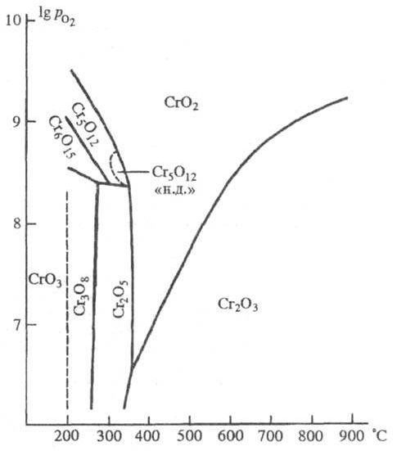
Рисунок 1.1 - Області стійкості оксидів хрому
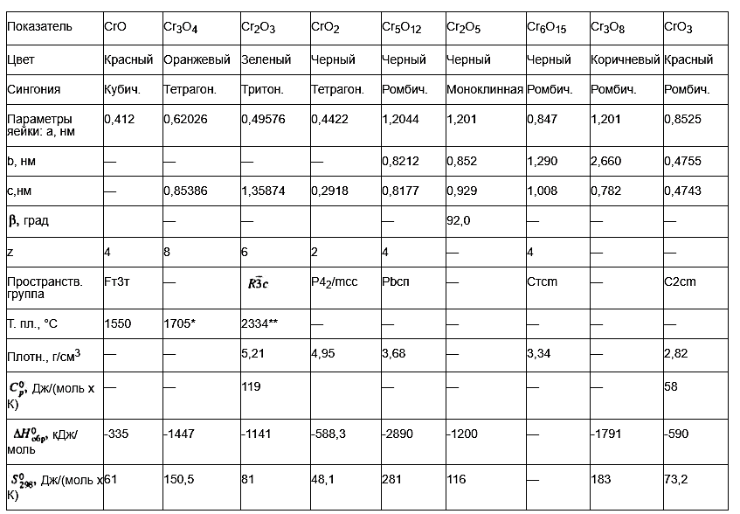
Рисунок 1.2 – Властивості оксидів хрому
1.5 Особливості процесу окиснення металів
Якщо метал окислюється і з чистого стану переходить у сполуки, тоді говорять про корозію цього металу. Коли процес окиснення проводиться спеціально, щоб одержати якусь певну потрібну сполуку, то цей процес не називається корозією, а просто хімічною реакцією. А корозією цей процес буде називатися лише тоді, коли наслідок його для нас небажаний [7].
Свіжа поверхня металу при контакті з повітрям одразу ж окислюється, і подальша доля виробу визначається властивостями цієї плівки. Якби вона була рихла і осипалася з поверхні, то предмет дуже швидко б зруйнувався. Але в звичайних умовах плівка є настільки щільною, компактною і гарно зчепленою з поверхнею, що після її утворення нові порції окисника до поверхні вже не поступають і окиснення (корозія) припиняється. Процес корозії сам себе гальмує, сам себе зупиняє.
Не слід, звичайно, думати, що раз поверхнева плівка утворилася, то будь-який метал буде захищений раз і назавжди від корозії. Справді, метали завдяки поверхневій плівці стають значно стійкішими і можуть використовуватися тривалий час. Але їх стійкість не абсолютна – корозія повільно відбувається і наносить значну шкоду. Наприклад, 25% потужносте чорної металургії працюють фактично на компенсацію втрат сплавів заліза від корозії. В середньому 10% інших металів за рік втрачаються саме від корозії. Шкода від корозії вимірюється не тільки прямими втратами металу – значно гірше, коли від корозійних процесів втрачаються експлуатаційні властивості виробу і він має бути викинутий в металолом задовго до повного руйнування металу.
Металургійні процеси виплавки металів взагалі дуже енергоємні. Корозія ж, по суті, є процесом, оберненим металургійному. Цей обернений процес є самочинним, і та енергія, що була затрачена при добуванні, розсіюється у вигляді теплоти в навколишньому середовищі при проходженні корозійного процесу.
Тому завдання зменшення цих втрат шляхом захисту від корозії завжди було і залишається надзвичайно важливим. Для його вирішення потрібні глибокі знання механізму окиснення металів і властивостей захисних плівок, що утворилися. Деякі елементарні уявлення про природу корозійних процесів і їх механізм.
Нижче температури дисоціації виникає плівка оксиду, на поверхні при контакті з повітрям. Корозія зразу ж сповільнюється, якщо цей оксид суцільний і добре пристає до металу. Якщо ж плівка пориста та погано пристає, вона не захищає від корозії. Така плівка виникає, коли об’єм оксиду менший, ніж об’єм металу. На більшості ж металів утворюється умовно якісна плівка (Zn, Ni, Al, Fe). Спочатку вона покриває поверхню шаром товщиною декілька атомів, і вже після цього контакт окисника з металом припиняється.
Атоми металу шляхом дифузії доставляються на поверхню і там взаємодіють з киснем (тоді ріст плівки відбувається ззовні), або молекули кисню дифундують всередину плівки через твердий оксид, окислюючи метал всередині – тоді зона росту знаходиться всередині[7].
За сучасними уявленнями, дифузія нейтральних атомів, що тим більше молекул, в твердій фазі є процес малоймовірний. Тому сучасні погляди на механізм газової корозії показані на рис. 1.3.
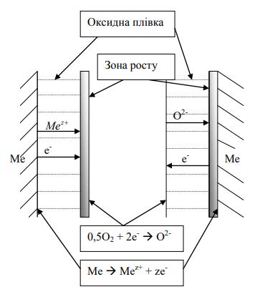
Рисунок 1.3 - Схема росту оксидної плівки в процесі газової корозії за електрохімічним механізмом. Ліворуч – іонна складова електропровідності плівки переважно катіонна, плівка росте ззовні. Праворуч – плівка росте зсередини у випадку переважно аніонної провідності.
В твердому стані оксид металу є поганим провідником струму. В ньому є носії зарядів двох типів: електрони і іони. На зовнішній поверхні відбувається відновлення кисню:
0,5О₂ + 2е⁻ = О²⁻
Електрони генеруються за рахунок окиснення металу на внутрішній поверхні, і саме вони беруться безпосередньо з плівки на цю реакцію:
Ме = Ме^{z+}+zе⁻
На внутрішній поверхні утворюються іони металу, а на зовнішній – іони оксигену. Щоб утворити оксид, вони повинні десь зустрітися. Якщо плівка краще проводить за аніони оксигену, то вони зустрічаються всередині. Якщо кращими носіями заряду є іони металу – то поблизу зовнішньої поверхні і ріст відбувається ззовні.
Процеси окиснення і відновлення розділені в просторі через це, навіть газова корозія не є суто хімічним процесом. А це вже є ознака, дещо специфічної, електрохімічної системи. Систему Ме/плівка/О₂ можна розглядати як гальванічний елемент, де а катодом – зовнішня поверхня плівки , а анодом є метал (він окиснюється). Сама ж плівка виконує роль зовнішнього кола, по якому переносяться електрони, і електроліту (за рахунок іонної провідності).
Швидкість корозії буде визначатися швидкістю найбільш повільного процесу – або переносу електронів, або іонів, це з точки зору розглянутої моделі. Тому плівка буде мати добрі захисні властивості, один з компонентів провідності якої є дуже малим. Наприклад, такою є плівка оксиду алюмінію, електронна провідність якої дуже мала. А от оксиди феруму, за підвищених температур, мають помітну і електронну, і іонну (за аніонами кисню) провідність. Тому сплави заліза при нагріванні утворюють іноді доволі товсті шари окалини, які є продуктом газової корозії [7].
1.6 Захист від газової корозії
Основні методи захисту від газової корозії:
- жаростійке легування;
- створення захисних атмосфер;
- захисні покриття.
Розглянемо ці методи послідовно
Легування. Сталі для підвищення жаростійкості легують хромом, алюмінієм і кремнієм. Розглянемо механізм дії легуючих добавок. Теорія жаростійкого легування. Для з'ясування принципу високотемпературного легування розглянемо механізм високотемпературного окислювання металів.
Відповідно до іонно-електронної теорії окислювання в оксидній плівці протікає зустрічна дифузія іонів Ме^{n+} й іонів О^{2–}. При цьому поверхня металу є анодом, на ній протікає процес іонізації атомів металу:
Ме – nе → Ме^{n+}
Зовнішня поверхня плівки є катодом, на ній кисень приймає електрони:
О₂ + 4е → 2О^{2–}
Іони металу, що утворилися в анодному процесі, й електрони рухаються в плівці роздільно, причому електрони переміщаються швидше. Зустрічний рух іонів металу й кисню може бути описаний як електричний струм й охарактеризований законом Ома [8].
Швидкості дифузії Ме^{n+} трохи більше, ніж О^{2–}, тому ріст плівки відбувається внаслідок рекомбінації протиіонів у середині товщини плівки, ближче до поверхні оксиду. Швидкості дифузії іонів в оксидній плівці можуть бути оцінені величиною питомого електричного опору або питомої електропровідності шару оксиду – чим нижче електропровідність, тим повільніше окислювання металевого матеріалу.
Існує кілька теорій жаростійкого легування:
а) теорія Вагнера й Хауффе – теорія дефектів. Відповідно до цієї теорії дифузія іонів металу протікає головним чином у результаті переміщення по дефектах кристалічних ґрат оксиду. Тому зменшення дефектів у плівці оксиду повинне сповільнювати корозію. У залежності від типу провідності оксиду (електронна або дірочна), варто легувати металом або з більшою валентністю, чим основний метал, або з меншою.
б) Теорія Смирнова й Томашова базується на ідеї створення на поверхні оксиду легуючого елемента, здатного охоронити основний метал від корозії. До легуючого елемента пред'являються такі вимоги:
- оксид легуючого елемента повинен утворювати суцільну плівку;
- оксид легуючого елемента повинен мати високий електричний
опір;
- радіус атома легуючого елемента повинен бути менше радіусу
атома основного металу, щоб він легше дифундував до зовнішньої поверхні металу й утрудняв дифузію атомів основного металу через оксидну плівку;
- теплота утворення оксиду легуючого елемента повинна бути більше, ніж оксиду основного металу;
- оксид легуючого елемента повинен мати високі температури плавлення й сублімації, він не повинен утворювати низькоплавкі евтектики в
суміші з оксидами основного металу;
- легуючий елемент повинен при даному змісті в сплаві утворювати
з основним металом твердий розчин, щоб рівномірно розподілятися в
сплаві й утворювати захисну плівку на всієї поверхні металевого виробу.
в) теорія Архарова В.І. – підвищення жаростійкості досягається, якщо легуючий елемент утворить із основним металом подвійні (змішані) оксиди типу шпінелі: Me'O·Me"₂O₃ (Me'Me"₂O₄).
Такі оксиди мають більше високі захисні характеристики, чим оксиди кожного металу окремо. По цій теорії легуючи елементи повинні запобігати утворенню на поверхні заліза вюстита, що найбільш проникний для дифузії іонів заліза. Високими захисними властивостями володіють: FeCr₂O₄; NiFe₂O₄; NiCr2O4 – їхня проникність для іонів низька, корозія повільна.
Всі вищезгадані теорії не суперечать одна одної, а є вдалими взаємодоповненнями. Створення захисних атмосфер. В окремих випадках при виготовленні або високотемпературній обробці металів створюють вакуум або
штучні захисні атмосфери з інертних газів (азот, аргон й ін.). Прикладом може служити виробництво титану.
Захисні покриття. Як захисні покриття, на практиці знаходять застосування металеві й неметалічні покриття. Металічні покриття досить надійні. Часто використаються термодифузійні покриття: алюмінієві (термоалітування), хромові (термохромування), кремнієві (термосиліцування). Термодифузійні покриття дають економію легуючого елемента, відносно легко наносяться і є досить ефективними. Як неметалічні покриття застосовуються жаростійкі емалі.[8]
1.7 Механізми процесів руйнування поверхні виробів з хрому
Механізми процесів руйнування поверхні виробів з хрому, його оксидів і сплавів в ході його окислення в даний час вивчені недостатньо. Так, автором Константиновим В. М. [7] експериментально досліджена корозійна стійкість наплавлених зносостійких покриттів з хром-боровмістких сплавів на залізній основі. Вивчено вплив бору на корозійну стійкість в кислих і лужних середовищах наплавлених покриттів з боровмістких сплавів на залізній основі. Зроблено висновок про те, що екстремальний вплив, залежить від легуючих елементів і структурного стану сплаву. Висока корозійна стійкість характерна для заевтектичних структур, легованих хромом і нікелем.
Авторами Амирхановою Н. А. та Хамзиною А. Р. [8] було досліджено вплив електрохімічного полірування нікель-хромового сплаву на корозійну стійкість до високотемпературної газової корозії. Випробування проводилися в газовому середовищі, при екстремальних умовах. Виявлено, що протягом тривалого періоду випробувань швидкість газової корозії нікель-хромового сплаву без електрохімічного полірування вище в 2 рази, ніж зразків, оброблених попередньо методом електрохімічного полірування. Експериментальне дослідження високотемпературної газової корозії (за допомогою металографічного мікроскопа) показало сліди руйнівної газової корозії, а також місцеві нарости на зразках без попередньої обробки методом електрохімічного полірування. В роботі проведено рентгеноспектральний аналіз зразків до і після газової корозії для визначення механізму та впливу на стійкість до газової корозії електрохімічного полірування. За результатами рентгеноспектрального аналізу виявлено, що після електрохімічного полірування зразків з нікель-хромового сплаву і наступної газової корозії в поверхневому шарі оксиди нікелю не виявлені, поверхнева плівка складається переважно з оксидів Cr₂O₃, при цьому нікель-хромовий сплав кородує з меншою швидкістю в газовому середовищі. Зроблено висновок про вплив електрохімічного полірування на стійкість до високотемпературної газової корозії.
Авторами Хариною Г. В., Шихалевим І. А. та Ведерниковим М. В. [9] були наведені результати дослідження механізму і кінетики корозійного руйнування заліза і хромованого чавуну в залежності від хімічного складу розчину. Розглянуто інгібуючу дію хромат-іонів на корозію досліджуваних матеріалів. Встановлено, що хромування чавуну підвищує корозійну стійкість по відношенню до впливу хлорид-іонів і іонів водню. Результати кількісного аналізу продуктів корозії підтверджують висновки про більш високому опорі корозії чавунів в порівнянні з чистим залізом. Введення в розчин хромат-іонів сприяє зниженню швидкості корозії за рахунок утворення сольової плівки.
Авторами Козловим М. В. та Андеєвим В. В. [10] був показаний спосіб підвищення корозійної стійкості теплообмінних пластин пластинчастих теплообмінників шляхом нанесення стійких металевих покриттів методом вакуумного напилення. шари покриттів наносяться на промислово виготовляємі теплообмінні пластини, виконані з широко застосовуваних нержавіючих сталей марок AISI 304 і AISI 316. проведені експерименти з дослідження корозійної стійкості пластин з захисними покриттями в лабораторних і польових умовах.
За результатами лабораторних корозійних випробувань можна зробити висновок, що теплообмінні пластини з нанесеними одношаровими захисними покриттями мають більш високу корозійну стійкість, ніж теплообмінні пластини без покриття. Найбільші захисні властивості до локальної корозії у водних середовищах з високим вмістом хлорид-іонів показало покриття металом титан.
Авторами Кононовим В. В., Гнатенко О. В., Гайдуком С .В. та Наумиком В. В. [11] було розроблено склад тришарового корозійностійкого високотемпературного захисного покриття і спосіб його нанесення на виливки з жароміцних нікелевих сплавів, які забезпечують термостійкість більш ніж в 2 рази, що перевершує відомі одношарові покриття, структурну стабільність, пластичність і в 3 рази більшу стійкість в умовах сульфідно-оксидної корозії.
Таким чином, розроблений спосіб включає підготовку поверхні, приготування і нанесення трьох шарів суспензії, дифузний відпал і очищення. Склад суспензії, по шарам наступний (% по масі): перший і третій шари - 78 ... 82 алюмінію, 10 ... 12 кремнію, 8 ... 10 хрому; другий шар - 62 ... 66 алюмінію, 24 ... 26 хрому, 10 ... 12 танталу.
Шари наносять при співвідношенні товщини від 1: 0,5: 1 до 1: 1: 1 і сушать кожний при температурі 300 ... 320 ° С протягом 10 ... 20 хвилин. Дифузійний відпал проводять в два етапи: 1-й при температурі 650 ... 680 ° С протягом 2030 хвилин, 2-й при температурі 1050 ... 1200 ° С в протягом 24 годин, охолодження зі швидкістю 60 ... 70 ° С в хвилину. Співвідношення сумарного вмісту хрому до танталу має перебувати в межах 3,3 ... 4,6.
Авторами Науменко В. Я., Мамот Ю. В, та Івченко В. І. [12] було Проведено дослідження корозійної стійкості карбід-хромових сплавів, легованих нікелем, нержавіючих сталей, сплавів стелітів та твердих сплавів у кислому, лужному та соляному середовищах при звичайних температурах, а також при температурі 600 ºС в залежності від часу випробування. Встановлена значна перевага корозійної стійкості карбід-хромових сплавів, легованих нікелем, в будь-якому середовищі, що є підставою для виготовлення ефективних клапанних пар «сідло-куля» для нафтових свердловинних насосів.
На основі проведених досліджень можна зробити висновок, що запропоновані карбід-хромові матеріали, леговані нікелем та іншими домішками, за своїми показниками корозійної стійкості значно перевищують відомі матеріали та сплави і будь-якому агресивному (зокрема, сірководневому) середовищі як при кімнатних, так і високих температурах.
Про це також свідчать випробування дослідних партій клапанних пар «сідло-куля», які пройшли успішні випробування на підприємствах ВАТ «Укрнафта», зокрема «Охтирканафтогаз», Полтавське тампонажне управління та ін. Вони були в експлуатації більше 2-х років без зносу і корозії, що у 3-5 разів перевищує термін служби клапанних пар, виготовлених із стелітів та твердих сплавів типу ВК.
Авторами Стефановичем В. А., Борисовим С. В. та Стефанович А. В. [13] було розглянуто, що для транспортування харчових рідин застосовуються насоси, деталі яких виготовлені з корозійностійких сталей з підвищеним опором зносу. Обов'язковим вимогам до сталевих деталей торцевих ущільнень при перекачуванні харчових рідин є відсутність корозії на поверхні. Застосування корозійних сталей мартенситного класу 40Х13, 95Х18. При виготовленні кільця з корозійностійкої хромонікелевої сталі 10Х18Н10Т через її низьку твердість спостерігається сильний знос, але відсутні сліди корозії. Тому для підвищення зносостійкості кілець торцевих ущільнень зі сталі 10Х18Н10Т було вирішено використовувати аргонодугову наплавку з використанням поверхньолегуючим боромом дроту з хромонікелевої корозійностійкої сталі 06Х19Н9Т.
Для підвищення корозійної стійкості наплавленого покриття необхідно підвищити кількість легуючих елементів таких як хром і мідь. З підвищенням вмісту хрому розширюється область пасивного стану нержавіючих сталей і в значному ступені знижуються електродний потенціал і струм пасивації, особливо при вмісті хрому більше 18%.
1.8 Математичне моделювання процесу окислення оксидів хрому.
Слід зазначити, що є досить мало робіт котрі досліджують процес в аспекті його математичного моделювання.
Були розглянуті існуючі уявлення про динаміку процесів так званої виразкової корозії. Виразкова корозія - локальне руйнування металів у вигляді окремих точкових уражень є одним з найнебезпечніших видів корозії [15]. Виразкової корозії піддаються пасивуються метали і сплави, такі як хромонікелеві сталі, нікель, алюміній і інші, експлуатовані в морській воді, в атмосферних умовах і ґрунті.
На основі стохастичної моделі Вільямса [16, 17] авторами згаданої роботи запропоновані методи прогнозування, моніторингу та захисту відповідних покриттів. Обґрунтовано підхід до електрохімічного захисту, заснований на делокализації корозійного процесу. Запропоновано кулонометричний метод оцінки корозійної стійкості багатошарових покриттів і на його базі сформульований алгоритм отримання покриттів із заданою корозійну стійкість.
Досить мало є спроб детермінованого моделювання процесів окислення перехідних металів.
Авторами Маслікевич В.С. та Солнцевим В.П. було проведено математичне моделювання процесу окиснення заліза. В результаті якого, можна визначити найбільш небезпечні зони протікання процесу окиснення металу. А саме, при великих амплітудах коливань відбувається відшарування захисної оксидної плівки, що призводить до руйнування поверхні металу.
1.9 Постановка задачі
Таким чином, задачі комп'ютерного моделювання окислення оксидів хрому є досить актуальним. У зв'язку з цим, в даній магістерській роботі ставились наступні задачі:
1) Дослідити закономірності та особливості процесу окиснення хрому.
2) Експериментально дослідити характер зміни температури
3) Розробити математичну модель процесу окиснення хрому
4) Створити програмне забезпечення для автоматизації комп’ютерного дослідження окиснення
5) Провести комп’ютерний експеримент
6) Прийняти рішення на основі отриманих результатів комп’ютерного моделювання.

2. ЕКСПЕРИМЕНТАЛЬНІ ДОСЛІДЖЕННЯ ПРОЦЕСІВ ВЗАЄМОДІЇ АКТИВНИХ МОЛЕКУЛЯРНИХ ГАЗІВ З ПОВЕРХНЕЮ ХРОМУ
Процеси консолідації реагуючих порошкових композицій істотно відрізняються від спікання однорідних систем. Для них в даний час розроблені як фізичні, так і реологічні основи спікання [12,23]. Розглядається можливість існування різних механізмів спікання в нереакційних системах, як у твердофазному, так і рідкофазному станах [10,18]. Однак, як правило, визначальним є превалюючий на конкретній стадії закон ущільнення. Тобто роль інших механізмів на певних стадіях вважається зневажливо малою, і тому процеси колективної взаємодії не розглядаються. В роботі [24] при реакційному спіканні грубодисперсних композицій виявлено як активне ущільнення, коли спостерігалася істотна усадка, так і сильне зростання зразків, хоча у фізико-хімічному відношенні процеси взаємодії принципово не відрізнялися. Це свідчить про існування в реакційних системах багатоваріантної поведінки, яка, безумовно, пов'язана з колективними процесами взаємодії.
У роботах [13,29] вперше було експериментально встановлено, що при нагріванні до температури контактного плавлення при спіканні композицій, в яких протікають екзотермічні реакції, взаємодія йде в кінетичному режимі самозагострення і має експоненціальну термокінетичну траєкторію в разі зникнення рідкої фази. При цьому в кінетичному режимі самозагострення спостерігається збільшення пресовок, що пов'язано з високими швидкостями розчинення твердих компонентів в евтектичній або перитектичній рідині, синтезом та реакційною кристалізацією сполук. У всій області концентрацій реакційна суміш має можливість багатоваріантної термокінетичної еволюції. Вибір тієї чи іншої траєкторії визначається цілою низкою чинників, серед яких найбільш значущими є: швидкість нагрівання, температура зовнішнього середовища, концентрація компонентів, щільність пресовок. Якщо реакційна система потрапляє в область твердорідкого стану, спостерігаються термокінетичні коливання. У режимі термокінетичних коливань спостерігається активне ущільнення. Дані результати були отримані на реакційних системах, яким властиві високі значення теплових ефектів реакцій. При нагріванні до температури контактного плавлення при спіканні композицій, в яких протікають екзотермічні реакції, взаємодія відбувається в кінетичному режимі самозагострення і має експоненційну термокінетичну траєкторію Активне ущільнення пресовок відбувається при переході від стадії самозагострення в режим термокінетичних коливань.
Представляє науковий та практичний інтерес дослідження синергетичного характеру ущільнення, коли система має таку складову, яка активно спікається при функціонуванні необоротних процесів розпухання, пов’язаних з незмочуванням рідиною. Крім того, не менш важливі для розробки програмованої технології спікання механізми консолідації в умовах конкуренції окремих підсистем, які спікаються по принципово відрізним процесам.
Для розуміння механізму процесу активного спікання вивчалась термокінетика необоротних процесів в металевих системах на основі хрому.
Для дослідження динаміки реакційної взаємодії в порошкових системах, утворення та поведінки дисипативних структур використано не диференційний, а безпосередньо прямий термічний аналіз, що дозволило із застосуванням аналогово-цифрового перетворювача відстежувати термокінетику процесів при візуальному контролі на моніторі і з записом сигналів з частотою 1 Кгц. Застосування одностороннього нагрівання реакційних композицій променистою енергією на геліоустановці дозволило спостерігати не тільки локальну поведінку системи, але і еволюцію нерівноважної системи в межах всього зразка.
2.1 Методологія проведення експерименту
Проведення експерименту, при дослідженні процесу окиснення хрому проходить в декілька стадій. Для початку потрібно підготувати зразки. Для чого, беремо порошковий метал, зважуємо на вагах в необхідній кількості та засипаємо до циліндричної прес форми.
Прес-форма поміщається в механічний прес, де під тиском утворюються тверді зразки для подальшого застосування. Даний механічний прес працює під тиском, в діапазоні від 1,5 – МПа. В результаті ми отримуємо зразки необхідного розміру (рис.2.1 (а)).
Після цього робимо в заготовках отвори діаметром 2-3 мм, для підключення термопари (рис.2.1 (б)). Просвердлимо 2 отвори різної глибини (2 мм та 4 мм), для того, щоб зняти покази температури на різних ділянках зразку.
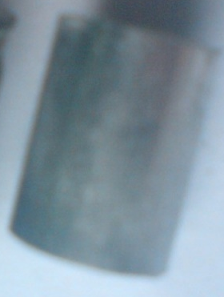а) | 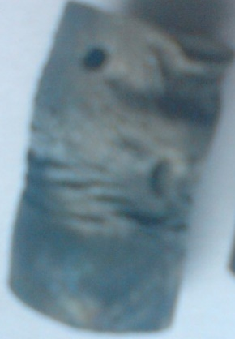б)
Рисунок 2.1 – Зовнішній вигляд спресованого зразка (а) та зразка із отворами для термопар (б)
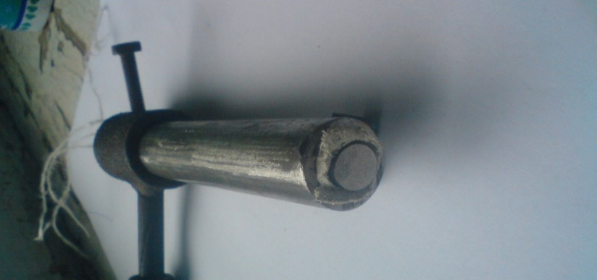
Рисунок 2.2 – Досліджуваний зразок в стальному футлярі з закріпленими термопарами приготований для досліджень
Після пресування зразки нагріваються у муфельній печі до заданої температури, під час нагрівання дві термопари реєструють температуру в печі. З метою спроби реєстрації згаданих температурних коливань була зібрана система, структурна схема. якої зображена на рис.2.3. Вона включає в себе зразок 1, який розташований в одному кінці термопари у захисній трубчатій гільзі 2. З іншого боку в цю гільзу встановлена опорна пробка для фіксації термопари у печі 3, сигнал за допомогою кабелю 4 підключено до аналогово цифрового перетворювача у комп’ютері 5. Кінець термопари 2 з зразком 1 вставлений в канал муфельної печі 6 через отвір в дверцятах 7.
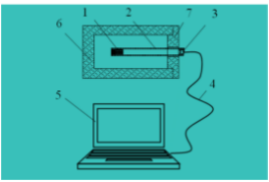
Рисунок 2.3 - Структурна схема системи реєстрації температури зразка в процесі спікання:1 – зразок, 2 – трубчата гільза, 3 – Опорна пробка, 4 – кабель, 5 – комп’ютер, 6 – муфельна піч, 7 – дверцята муфельної печі.
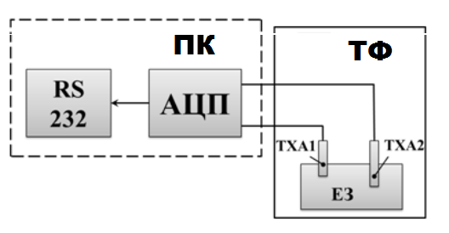
Рисунок 2.4 - Схема комунікації експериментальної установки з комп’ютером
Експериментальна установка представляє собою 16-ти канальний аналого-цифровий перетворювач (АЦП), який встановлений на материнську плату персонального комп’ютера. Дискретність збору даних АЦП – 3600 точок за секунду. Сигнал на АЦП поступає від хромель-алюмінієвої термопари (ТХА), яка підключається безпосередньо до експериментальних зразків. Діапазон робочих температур ТХА становить 0 – 1300 °С. Результати експерименту (рис.2.4) завантажуються в файл *.dat.
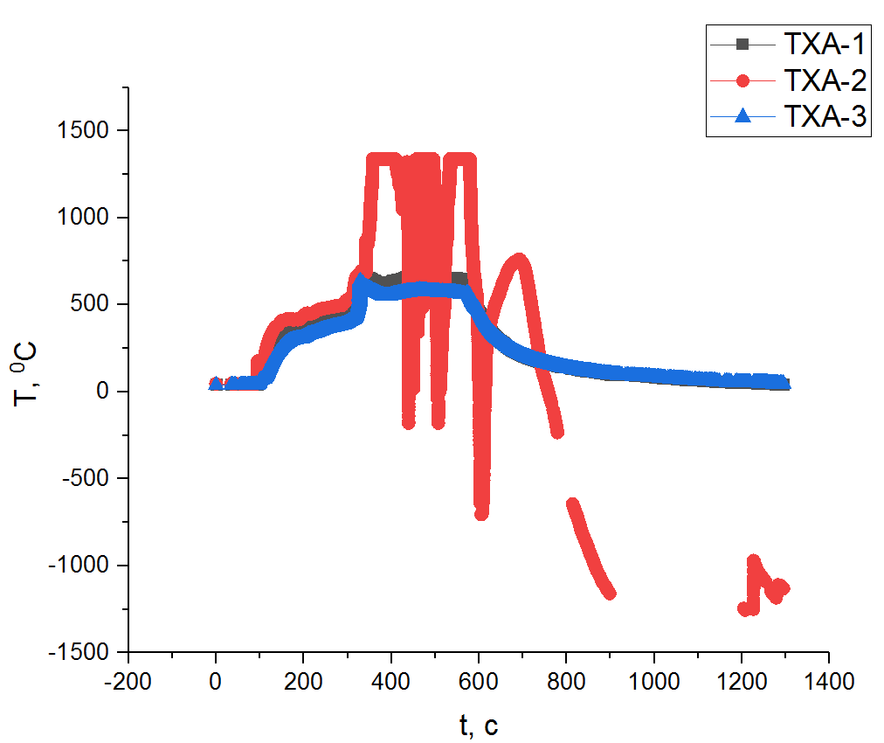
Рисунок 2.5 – Траєкторії зміни температури при окисненні хрому
Швидкодіюча комп’ютерна реєстрація динаміки температурних полів термопарним методом при експериментальному дослідженні окиснення порошкового металу в умовах одностороннього променевого нагріву виявили істотні коливання сигналу термопар при підвищених температурах. На рисунку 2.6 зображено запис динаміки змін сигналів двох термопар, розташованих в різних областях зразку уздовж градієнту температури.
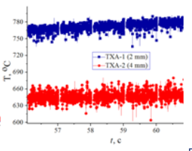
Рисунок 2.6 – Результат коливання температури на поверхні металевого зразку під час тертя.
Результатом таким коливань температури на поверхні матеріалу є руйнування оксидної плівки що суттєво впливає на термічні властивості Проведений експеримент показує, що при поступовому збільшенні температури, як тільки починається процес окиснення, спонтанно виникають осциляції ЕРС термопари. Характер коливань відповідає режиму динамічного хаосу. Тобто, даний експериментальні результати свідчать про виникнення концентраційних хвиль – носіїв заряду, імовірно іонів кисню. У загальному випадку це можуть бути іони будь-якого активного двоатомного газу. Вони є зв’язувальною ланкою в гетерогенній системі, де кожна частинка, кожна поверхня її або грань генерує концентраційні і теплові хвилі. Саме, рух активного газу в пористому гетерогенному тілі зв'язує окремі індивідуальні траєкторії в єдину динамічну траєкторію усього об'єкту. Нерівноважні фазові переходи відбуваються не лише в точках біфуркацій нерівноважної системи, але й можуть бути ініційовані суперпозицією концентраційних і теплових хвиль.
2.2. Особливості топохімічних реакцій
Твердофазні реакції, що локалізовані в просторі, називаються топохімічними. Топохімічні реакції у вузькому значенні слова характеризуються наявністю твердих тіл як в вихідних компонентах, так і в продуктах реакції. З кінетичної точки зору, до топохімічних відносять також такі реакції, в яких існує відмінність в складі в різних частинах реакційної системи. Такими є реакції, що протікають локально в певних ділянках твердого тіла, і там же локалізується тверда фаза продукту [9].
Хімічне перетворення в гетерогенних системах не може відбуватися у будь-якій точці простору. Молекулярні перетворення повинні здійснюватися на контакті між фазами. При всіх гетерогенних перетвореннях з'являється реакційна зона, як правило, малої товщини, що розділяє дві області простору, зайнятого речовинами різного складу з різними властивостями. Це так званий фронт реакції. Для протікання реакції необхідно, щоб реагуючі частинки потрапляли в реакційну зону. У зв'язку з цим гетерогенні процеси супроводжують процеси дифузії, які необхідні для перенесення частинок реагуючих речовин в реакційну зону і видалення продуктів реакції.
Поява фронту реакції обумовлена різними причинами, які можна розділити на дві групи. В одних випадках існування фронту реакції викликане відносною повільністю процесів дифузії: чим повільніше відбувається дифузія, тим тонше зона реакції і тим повільніше вона переміщується. В інших випадках утворення фронту реакції обумовлене хімічними причинами, а саме великою реакційною здатністю атомів або молекул, що знаходяться на поверхні твердого тіла або на по- верхні розділу фаз. Якщо фронт реакції викликаний хімічним процесом, то можна говорити про існування реакційної поверхні розділу. Цей термін припускає існування поверхні розділу двох різних фаз, на якій і відбувається хімічна реакція.
У реальних кристалічних системах поверхня, що відділяє дві фази з різними хімічними і фізичними властивостями, має дуже малу товщину, наприклад, близьку до розмірів однієї молекули. Поверхня фази має властивості, абсолютно відмінні від об'ємних властивостей матеріалу. Тому поверхню розглядають як перехідну зону, в якій відбувається істотна перебудова кристалічної упаковки, знижується напруга поміж двома кристалічними ґратками, змінюється хімічний склад, різні перебудови супроводжуються переміщенням атомів і молекул.
Загальна швидкість гетерогенного перетворення завжди є функцією швидкостей двох процесів: хімічної реакції і дифузії. У більшості процесів швидкості хімічної реакції можна порівняти зі швидкостями дифузії. Часто можна прискорити ту чи іншу групу процесів, якщо знайти спосіб впливу на одну з них.
Так, зміна температури t сильніше впливає на швидкість хімічної реакції, оскільки її залежність від температури, як правило, експоненціальна, а залежність швидкості дифузії пропорційна [11].
Для реакцій, які більшою чи меншою мірою лімітуються процесами, що відбуваються на поверхні розділу, можна уникнути лімітуючого впливу концентрації реагуючих речовин, застосувавши спеці- альні технологічні прийоми: перемішування рідини або газу, подрібнення або розпил твердого реагенту. У цій групі процесів основну роль завжди грає хімічна взаємодія, оскільки саме вона визначає швидкість усього процесу, і від цього залежить природа хімічного перетворення.
В усіх топохімічних реакціях розглядаються процеси появи і росту зародків, тобто утворень, здатних до росту найдрібніших частинок нової фази. Швидкість топохімічних реакцій зазвичай пропорційна площі поверхні зародків в кожен певний момент часу і залежить від компактності продуктів реакції, оскільки також визначається дифузією компонентів через їх шар. Значний вплив на швидкість топохімічних реакцій чинять дефекти структури. Вони проявляються як у зміні кількості потенційних центрів реакції на поверхні, так і умов для явищ дифузії [16].
На основі вивчення рухливості іонів в кристалах і на факті існування великого числа твердих фаз виникла теорія Вагнера про взаємодію твердих тіл. Відхилення від стехіометрії, наявність в кристалі домішок або викликаний різними причинами перехід атомів з регулярних вузлів кристала на поверхню або в міжвузля супроводжуються появою вакантних катіонних або аніонних вузлів. Внаслідок вказаної розупорядкованості вдається пояснити дифузію в твердих тілах, здійснювану, зокрема, за допомогою перескоків окремих іонів з вузлів ґрат в найближчі міжвузля та вакантні вузли. В напівпровідникових кристалах, в яких одночасно можуть мігрувати катіони, аніони і електрони, іонна дифузія відбувається під впливом градієнта концентрації і електричного поля.
Основні положення теорії Вагнера (розвиненої в середині 1990-тих років С. Шмальцридом):
- швидкість реакції лімітується дифузією іонів крізь шар утворюваного продукту;
- шар продукту реакції є компактним, і нерівноважні дефекти (дислокації, межі зерен), що містяться в ньому, як правило, не вносять визначального внеску в рухливість іонів;
- реакції на межі фаз протікають значно швидше, ніж процеси дифузії крізь шар продукту (тому на межах фаз встановлюється локальна термодинамічна рівновага);
- окремі іони рухаються в реакційному шарі незалежно один від одного, у будь-якому поперечному перерізі продукту зберігається умова електронейтральності.
2.3. Реакції окиснення металів і сплавів
При хімічній дії газів на метали і сплави (при високих температурах) відбувається їх окиснення. Найважливішими агентами, що викликають окиснення, є кисень, оксиди СО, СО₂, SО₂, а також Н₂S та інші гази. В результаті хімічної взаємодії металу з цими газами на його поверхні утворюється плівка оксидів. На рисунку 2.7 на- ведена схема процесу утворення оксидної плівки на металі при окисненні киснем повітря.
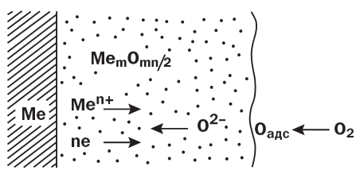
Рисунок 2.7 - Схема утворення оксидної плівки на металі
Основні стадії процесу окиснення металів:
1 — іонізація металу і перехід його у формі іонів і електронів в шар оксиду;
2 — переміщення іонів металу Мe^{n+} і електронів в шарі оксиду;
3 — перенесення кисню з газового потоку до поверхні оксиду;
4 — адсорбція кисню на поверхні оксиду;
5 — перетворення адсорбованого кисню на іони О²⁻;
6 — переміщення іонів оксигену О²⁻ у шарі оксиду;
7 — реакція утворення оксиду.
Усі стадії процесу взаємозв'язані і протікають послідовно. Сумарна швидкість процесу визначається швидкістю найповільнішої реакції. Наприклад, якщо повільно протікає стадія 3, то процес лімітується зовнішньою дифузією, якщо стадії 1, 2 або 6 — має місце внутрішньо- дифузійний контроль процесу.
Іон металу має менший радіус, ніж відповідний атом металу. Отже, від металу крізь плівку будуть рухатися, в основному, іони металу і електрони. Дифузія іонів оксигену відбувається назустріч металу. Іонізація кисню при цьому здійснюється на зовнішній поверхні оксидної плівки.
Радіус іонів металів менший, ніж радіус іона оксигену. Тому іони металу мають велику рухливість при дифузії і зона росту плівки зрушена до зовнішньої межі.
Дифузія в твердому тілі при температурах нижче за температуру плавлення кристалів може здійснюватися за одним із двох механізмів:
- l рух атомів або іонів між вузлами кристалічної ґратки;
- l рух атомів або іонів через порожні вузли в ґратах або по дислокаціях і межах зерен.
Перший механізм реалізується при утворенні оксидів, іони металів яких мають невеликі розміри в порівнянні з параметрами ґрат. За таким принципом утворюються плівки ZnO, Al₂O₃.
Другий механізм вірогідніший у тому випадку, коли можливе утворення оксидів з порожніми вузлами в кристалічній ґратці. За таким механізмом утворюються Cu₂O, FeO. Щоб зрозуміти механізм окиснення для різних поєднань метал-газ, необхідно знати склад і структуру утворюваних при такому поєднанні стійких сполук, а оскільки більшість реакцій окиснення супроводжуються дифузією іонів, необхідно знати природу дефектів ґратки, які відіграють головну роль в механізмі дифузії.
Якщо металу властиві декілька ступенів окиснення і він утворює з газом ряд сполук, то такі сполуки розташовуються шарами, причому найбагатший газом шар розташовується на поверхні розділу оксид — газ, а найбагатший металом шар прилягає до металевої основи.
Так, на поверхні заліза за високих температур можливе утворення наступних оксидів: FeO, Fe₃O₄, Fe₂O₃. Ферум оксид FeO (вюстит) має кубічну ґратку. Кристалографічна комірка містить чотири іони Fe²⁺ і чотири іони О²⁻. У цьому оксиді міститься оксиген в кількостях, що перевищують стехіометричні. Розчинений в оксиді оксиген іонізується, відбираючи електрони у частини двовалентних іонів феруму Fe²⁺, які переходять в тривалентні іони Fe³⁺. Це створює сприятливі умови для дифузії іонів Fe²⁺ і переміщення електронів за допомогою переходу.
Fe2+→ Fe3+ + e
Оксид заліза Fe₃O₄ (магнетит) має кристалографічну ґратку типу шпінелі. У ґратці на кожен іон Fe²⁺ припадає два іони Fe³⁺ в правильному кристалографічному чергуванні. Fe₃O₄ має електронну провідність. Це пояснюється тим, що чітке чергування іонів Fe³⁺→ Fe²⁺→ Fe³⁺ в структурі оксиду забезпечує легкість переходу електрона від одного катіонного вузла до іншого.
При нагріванні в окиснювальному середовищі до 220 ºС магнетит переходить в γ-Fe₂O₃. В цьому випадку змінюється склад оксиду Fe₃O₄ на Fe₂O₃ без зміни кристалографічної структури. При нагріванні до 400 — 500 ^{о}C утворюється α-Fe₂O₃. Оксид заліза Fe₂O₃ (гематит) має структуру ромбоедричної ґратки. Гематит існує в широкому інтервалі температур, але вище 1100 ^{о}C частково дисоціює. Якщо два метали сплаву взаємодіють з газом Х або один метал взаємодіє з двома газами Х і Y (чи з газом складу ХY), то утворюються складні продукти реакції, які можуть існувати на поверхні металу у вигляді гетерогенної суміші або окремих шарів; можливо також утворення нової подвійної сполуки. Сполука, що утворилася в надлишку, може "нав'язати" свою структуру усій сукупності продуктів реакції, причому другорядні компоненти "вбудовуються" в ґрати основного. Разом з цим у ряді систем (Fе₃O₄ — Мn₃O₄, Аl₂O₃ — Сг₂O₃, СаО — МnО та ін.) утворюються тверді розчини з необмеженою розчинністю. У цих випадках періодичність ґратки майже не порушується. Проте, якщо два метали мають різні валентності, вихідна решітка стає менш досконалою.
Оксидні плівки на металах мають іонну кристалічну структуру. Іонні кристали мають різні типи провідності: іонну (n_{k} + n_{а} = 1), електронну (n_{е} = 1) і змішану (n_{k} + n_{a} + n_{е} = 1). Тут n_{k}, n_{a} та n_{е} — числа переносу відповідно катіонів, аніонів і електронів.
2.4 Локальна термокінетична модель і механізм утворення часової структури в системі з перитектичним характером взаємодії в наближенні проточного реактора ідеального перемішування
Виходячи з доволі високого рівня складності процесів при контактному плавленні в порошкових реагуючих системах, особливо з екзотермічними реакціями, обрані найбільш прості системи з перитектичним характером взаємодії. Тоді фізико-хімічна модель може бути представлена у вигляді двовимірної, що враховує зміну концентрації одного з компонентів і температури. Концентрація другого компонента жорстко пов’язана зі вмістом першого. Тому у випадку плавлення легкоплавкого компонента кінетична модель процесу може бути представлена наступною системою двох диференціальних рівнянь [17],

(2.1)
(2.2)
де- концентрація компонента що розчиняється в рідкому розплаві, - його рівноважна концентрація, и - константи швидкостей розчинення і реакції синтезу, - ентальпія розчинення твердого компонента в розплаві чи кристалізації його із нього і - ентальпія реакції синтезу, - теплоємність і - коефіцієнт теплопередачі, - температура, - температура оточуючого середовища, - величина зовнішнього теплового потоку.
Рівняння (2.1) враховує зміну концентрації одного із компонентів в умовах колективного впливу трьох процесів, де перший член визначає швидкість переходу твердого компонента в перитектичну рідину, другий член власне являє швидкість утворення хімічної сполуки, а третій член - швидкість видалення компонента при кристалізації.
Рівняння (2.2) по суті представляє тепловий баланс рідини, в якій протікає хімічна реакція з урахуванням теплопередачі по Ньютонівському механізму. Таким чином, модель (2.1), (2.2) розглядає об’єм реакційної рідини як відкриту систему типу проточного реактора з ідеальним перемішуванням.
Константи швидкостей розчинення і реакції синтезу в загальному випадку є функціями температури , однак через малу величину варіації при високих температурах вони можуть розглядатися як постійні величини.
Для загального уявлення про роль колективних ефектів при контактному плавленні, розглянемо найбільш простий випадок без урахування процесу кристалізації і втрат тепла, пов’язаних з теплопередачею.
В такому випадку система (3.3), (3.4) спрощується, і буде мати наступний вигляд:
(2.3)
. (2.4)
З рівняння (3.3) визначаємо і підставляємо в (3.4), тоді
(3.5)
Інтегруємо (3.5)
(3.6)
де, і - константа інтегрування. Вона визначається з початкових умов: т.е.. Концентрацію знайдемо, інтегруючи рівняння (2.1) у вигляді , де . Звідси випливає, що вона буде змінюватися по наступній залежності
(2.7)
Підставляємо (3.9) в (3.8) і визначаємо
(2.8)
Отримані залежності (2.7) і (2.8) визначають часову траєкторію зміни концентрацій компонентів в перитектичній рідині і її температури, які є монотонними функціями, внаслідок чого не спостерігається утворення як теплових, так і концентраційних хвиль, що спостерігаються експериментально. Саме вони спостерігаються, у більшості випадків, при реакційній взаємодії в умовах синтезу сполук з чистих компонентів.
Отриманий результат має важливе практичне значення для оптимізації умов синтезу сполук, заданої стехіометрії. Для технології отримання функціонально-градієнтних матеріалів (ФГМ) із застосуванням високотемпературного синтезу, що самопоширюється (СВС) також важливе знання термокінетичної траєкторії. Однак висновки відносно практичної реалізації отриманих результатів не можуть бути достатньо повними без рішення рівнянь (3.3),(3.4) і загального аналізу отриманих вище і нижче закономірностей еволюції реагуючої системи.
Формальне введення постійного теплового потоку в реагуючу систему принципово не змінює характер траєкторій зміни температури і концентрацій, а відображається тільки на їх абсолютних значеннях. Усі константи є конкретними фізико-хімічними величинами, що визначають швидкості процесів розчинення твердого компонента в розплаві, кристалізації, реакції синтезу, тепловідводу і підводу тепла при заданій температурі оточуючого середовища. Варіюючи дані величини, можна ефективно впливати на зміну траєкторії концентрацій і температури, тим самим, управляючи макроскопічними процесами спікання і формування структури композиційних функціонально-градієнтних матеріалів. Поява термокінетичних коливань в градієнтному середовищі призводить до виникнення температурних і концентраційних хвиль, які експериментально виявлені в попередньому розділі. Отриманий результат практично розкриває істину фізико-хімічну природу нелінійних явищ в процесах екзотермічного синтезу в гетерогенному середовищі, де температура і концентрації компонентів визначаються колективною взаємодією трьох простих законів. Представлена модель (2.1),(2.2) може бути покладена в основу мікроскопічної теорії топохімічних реакцій, в тому числі і процесів горіння як в конденсованих середовищах, так і в будь-яких інших гетерогенних системах. Вона отримана з певним ступенем спрощень і являє локальний опис в системі поверхня твердого тіла – перитектична рідина. В той же час, розглядаючи порошкове середовище як сукупність локальних джерел реакційної взаємодії, які описуються даною моделлю, можна безпосередньо підійти до проблеми створення макроскопічної фізико-хімічної теорії гетерогенних процесів в порошкових реагуючих системах.
2.5 Удосконалена локальна термокінетична модель і механізм утворення часової структури в системі з перитектичним характером взаємодії в наближенні проточного реактора ідеального перемішування
Модель (2.1)-(2.2), розглянута в попередньому параграфі, є досить спрощеною. У даній моделі не враховується вплив константи швидкості кристалізації утвореного інтерметаліду на характер протікання процесу. Також у даній моделі не врахована залежність рівноважної концентрації тугоплавкого компонента, що розчиняється в перитектичній рідині від температури.
Тоді фізико-хімічна модель може бути представлена у вигляді ускладненої двовимірної моделі (2.1)-(2.2), що враховує зміну концентрації одного з компонентів і температури перитектичної системи. Концентрація другого компонента жорстко пов’язана зі вмістом першого, оскільки процес розглядається в наближенні проточного реактора ідеального перемішування.
Тому у випадку плавлення легкоплавкого компонента кінетична модель процесу може бути представлена наступною системою двох диференціальних рівнянь
. (2.9)
(2.10)
де- концентрація компонента що розчиняється в рідкому розплаві; (Т)- його рівноважна концентрація; , , - константи швидкостей розчинення, реакції синтезу та кристалізації відповідно; - ентальпія розчинення твердого компонента в розплаві чи кристалізації його із нього і - ентальпія реакції синтезу; - теплоємність і - коефіцієнт теплопередачі; - температура, - температура оточуючого середовища, - величина зовнішнього теплового потоку.
Рівняння (2.9) враховує зміну концентрації одного із компонентів в умовах колективного впливу трьох процесів, де перший член визначає швидкість переходу твердого компонента в перитектичну рідину, другий член власне являє швидкість утворення хімічної сполуки, а третій член - швидкість видалення компонента при кристалізації.
Рівняння (2.10) по суті представляє тепловий баланс рідини, в якій протікає хімічна реакція з урахуванням теплопередачі по Ньютонівському механізму. Таким чином, модель (2.9), (2.10) розглядає об’єм реакційної рідини як відкриту систему типу проточного реактора з ідеальним перемішуванням.
Константи швидкостей розчинення і реакції синтезу в загальному випадку є функціями температури , однак через малу величину варіації при високих температурах вони можуть розглядатися як постійні величини.
Зрозуміло, що чисельні значення усіх фізичних параметрів моделі є різними для різних перитектичних систем та умов проведення експерименту.
3. МАТЕМАТИЧНЕ МОДЕЛЮВАННЯ ПРОЦЕСІВ ВИСОКОТЕМПЕРАТУРНОГО ОКИСНЕННЯ ХРОМУ
Безпосередньо, вивчення термокінетики реакційної взаємодії дозволило виявити багатоваріантність траєкторій розвитку необоротних процесів і їх зв'язок з тією чи іншою поведінкою нерівноважної фізико-хімічної системи при спіканні. Існуючий і доволі поширений формально-феноменологічний підхід [67,69, 80,81] як правило, ставить задачу вивчення швидкості поширення хвилі горіння, а не фізико-хімічну природу гетерогенної взаємодії, і, перш за все, тепловий стан системи, який визначає як структуру і фазовий склад, так і процеси росту і ущільнення, тобто технологічні властивості порошкової композиції. Встановлення взаємозв’язку між технологічною поведінкою, формуванням структури, фазового складу в порошкових реагуючих системах завдяки термокінетичним дослідженням дозволяє сформулювати загальні принципи створення фізико-хімічних моделей. В основу їх побудови покладено синергетичний підхід і локальний принцип, оснований на експериментальному встановленні переходу процесу взаємодії в кінетичну область при появі перитектичної чи евтектичної рідини. Виявлення латентного періоду чи лінійної стадії зміни температури при контактному плавленні свідчать про колективний характери процесів взаємодії, де кожен вносить свій вклад в тепловий стан нерівноважної системи. Зрозуміло, що лише конкуренція цих процесів призводить до виникнення теплової і концентраційної структури фізико-хімічного об’єкта. В рамках формально-феноменологічного підходу покладена конкуренція тепловідводу та екзотермічного тепловиділення. Безсумнівно, для повного розуміння слід при урахуванні виявлених фактів уточнити формально-феноменологічну модель і встановити характер теплового стану системи.
3.1 Фізико-хімічні особливості топохімічних реакцій
Нелінійність топохімічних реакцій високотемпературного окислення призводить до того, що в пористому тілі виникають стійкі динамічні стани, для яких характерно припинення окислення пористого металу і посилення активації спікання [18]. Такий же ефект спостерігається при спіканні грубодисперсних композицій, що містять нестійкі сполуки, що виділяють летючий компонент - селен, який, як і його аналог по групі - кисень, в рівноважних умовах утворює двоатомну молекулу [37]. До того ж не стійкість і нелінійність процесу розкладання в кінцевому підсумку також призводять до виникнення стійких динамічних станів - дисипативних структур,температурах, що перевищують більш ніж на 1000 0С температури початку помітного розкладання оксидів [38].
Перераховані фактори, мають надзвичайно сильний вплив на технологічні і функціональні властивості матеріалів. Дозріла необхідність створення нового класу матеріалів з динамічним характером стійкості визначає актуальність детального теоретичного та експериментального вивчення механізмів топохімічні реакцій розкладання сполук у відкритих порошкових реагуючих системах далеко від термодинамічної рівноваги.
Суперпозиція хімічних, дифузійних процесів і конвекції і теплопередачі в порошкової середовищі повинно приводити до неоднорідного розподілу як температури, так і концентрацій компонентів у системі, виникненню теплових і концентраційних хвиль. Дані автоколивання на пізніх стадіях розкладання індукують фазові переходи (наприклад, конденсацію металу або кристалізацію), які фіксують неоднорідність, що виникла в гомогенній складовій порошкового середовища. Тим самим фазові переходи руйнують область гомогенності і, відповідно, первинний закон, що визначає поведінку системи в тимчасовій області існування безперервних функцій, що описують цей стан.
Процес окиснення хрому та розкладу його оксиду може бути представлений сукупністю наступних паралельно-послідовних реакцій.
1. O₂ + CrO₃ = 3O + CrO₂
2. O₂ + 2CrO₂ = Cr₂O₃ + 3O
3. O + O = O₂
4. CrO₃ = CrO₂ + O
5. 2CrO₃ = Cr₂O₃ + 3O
6. 2CrO₃ = O₂ + 2CrO₂
7. CrO₂ + CrO₃ = Cr₂O₃ + O₂ (3.1)
8. 2CrO₃ = O₂ + 2CrO₂
9. 3CrO₂ + CrO₃ = 2Cr₂O₃ + 3O
10. 3CrO₃ = O₂ + O + 3CrO₂
11. 2CrO₃ = O₂ + O + CrO₂ + CrO
12. CrO₂ + O = CrO + O₂
13. CrO₃ = CrO + O₂
14. 2Cr +2O₂ = Cr₂O₃ +O
Перед побудовою математичної моделі проведено термодинамічний аналіз процесу, розраховані ентальпії, ентропії і вільні енергії Гіббса для всіх існуючих в запропонованому механізмі реакцій (рис.3.1) при температурі 1000 оС.
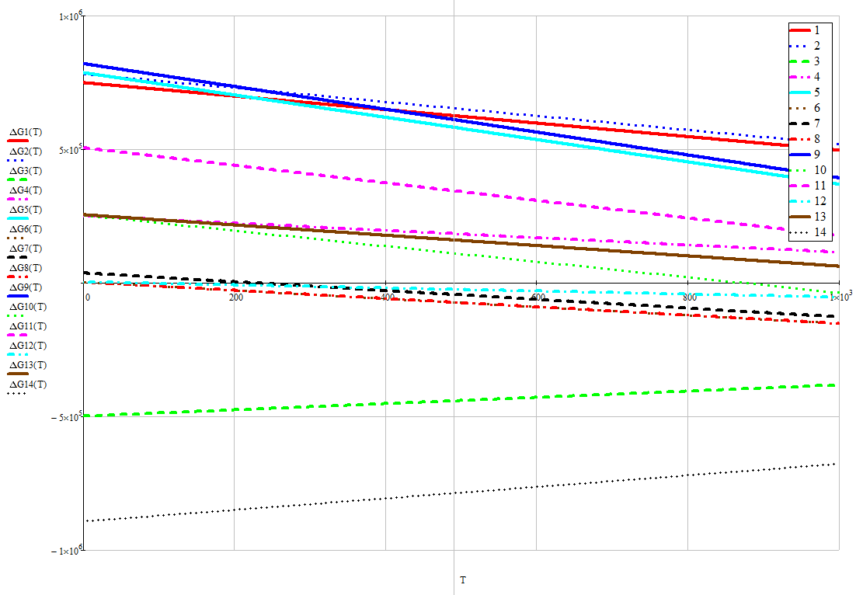
Рисунок 3.1 - Залежність енергії Гіббса від температури
Термодинамічні розрахунки свідчать про протікання при цій температурі лише п'яти реакцій системи (3.1). Тому першим наближенням відповідно до першого закону Онзагера, зміна температури матиме вигляд:
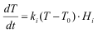

Таблиця 3.1 - Термодинаміка процесу окиснення хрому
Реакція | ΔH, Дж/моль | ΔS, Дж/моль*K | ΔG, Дж/моль
CrO₂ + O = CrO + O₂ | 4100 | 56,99 | -52890
2CrO₃ = 2CrO₂ + O₂ | 3400 | 154,84 | -151400
O + O = O₂ | -498400 | -116,86 | -381540
3CrO₂ + CrO₃ = 2Cr₂O₃ + 3O | 37300 | 164,74 | -127400
2Cr + 2O₂ = Cr₂O₃ + O | -891800 | -215,41 | -676400
3.2 Побудова математичної моделі процесу окиснення хлору
В диференціальній формі з урахуванням дифузії і теплопередачі математична модель нерівноважного процесу розкладання може бути представлена системою диференціальних рівнянь, де не тільки управляючі параметри (константи швидкостей реакцій, ентальпії), але і самі змінні (концентрації і температура), визначають кінетичну траєкторію. Суперпозиція хімічних, дифузійних процесів і конвекції і теплопередачі в порошкової середовищі повинно приводити до неоднорідного розподілу як температури, так і концентрацій компонентів у системі, виникненню теплових і концентраційних хвиль. Дані автоколивання на пізніх стадіях розкладання індукують фазові переходи (наприклад, конденсацію металу або кристалізацію), які фіксують неоднорідність, що виникла в гомогенній складовій порошкового середовища. Тим самим фазові переходи руйнують область гомогенності і, відповідно, первинний закон, що визначає поведінку системи в тимчасовій області існування безперервних функцій, що описують цей стан. Відбувається одночасна зміна масштабу як гомогенності, так і гетерогенності порошкової реакційної системи, Відповідно процес автолокалізується у вузькій зоні, що в кінцевому підсумку, призводить до утворення стійких дисипативних структур.
Математична модель для опису динаміки зміни концентрацій молекулярного і атомарного кисню і температури з урахуванням паралельно-послідовних реакцій за механізмом (1) являє собою систему диференціальних рівнянь такого вигляду:
$$\left\{\begin{aligned}&\frac{\left.d[O\right]}{dt}=-k1\left[O\right]e^{\frac{-E}{RT}}-2k2{\left[O\right]}^{2}e^{\frac{-E}{RT}}+k4(T-235)+k5{\left[O_{2}\right]}^{2}е^{\frac{-E}{RT}} \\ &\frac{\left.d[O_{2}\right]}{dt}=k1\left[O\right]е^{\frac{-E}{RT}}+2k2{\left[O\right]}^{2}е^{\frac{-E}{RT}}+k3\left(T-513\right)-2k5{\left[O_{2}\right]}^{2}е^{\frac{-E}{RT}}+P \\ &C∙\frac{dT}{dt}=-k1\left[O\right]H1е^{\frac{-E}{RT}}+2k2{\left[O\right]}^{2}H2е^{\frac{-E}{RT}}-k3\left(T-513\right)H3-k4\left(T-235\right)H4+ \\ &+2k5{\left[O_{2}\right]}^{2}H5е^{\frac{-E}{RT}}\end{aligned}(3.2)\right.$$
де [O₂], [O] - концентрація молекулярного і атомарного кисню моль/м3;
k₁,k₂, k₅ – константи швидкості реакції окиснення і рекомбінації м3/моль∙с;
k₃, k₄ - константи швидкостей відповідних реакцій, м3/моль∙с*K;
H1, H2, H3, H4, H5 - ентальпії відповідних реакцій, Дж/моль;
С- теплоємність газу Дж/·моль·К;
P – потік повітря, м3/моль∙с.
Для спрощення розрахунку прийняте наступне припущення: об’єкт моделювання розглядається в якості реактора ідеального витіснення;
Початкові умови розрахунку:
- Початкова температура процесу окиснення 293 ^{о}С
- Початкова концентрація атомарного кисню 0 моль/м³
- Початкова концентрація молекулярного кисню 0,035 моль/м³
- Потік молекулярного кисню вважається постійним;
3.3 Вирішення математичної моделі різними методами
Для вирішення системи диференційних рівнянь виду (3.2) було обрано програмне середовище MathCad. В якості числового методу використано методи: Ейлера, Рунге-Кутта та Булирша – Штера.
Метод Ейлера
Метод Ейлера займає ключову позицію в теорії чисельних методів інтегрування звичайних диференціальних рівнянь. Побудова чисельного рішення по методу Ейлера реалізується за допомогою розрахункової формули:
y_{i+1}=y_{i}+h·f(x_{i}, y_{i}), i = 0,1,…,n (3.3)
Розрахунок помилки методу Ейлера відбувається шляхом розкладання функції в ряд Тейлора. В околиці початкової точки маємо:
При x=x₁:
Або y(x₁) = y₁+r₁(h), де 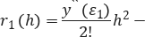залишковий член, що характеризує локальну (крокову) помилку методу Ейлера, тобто помилку, що здійснюються на одному кроці. При багаторазовому застосуванні формули відбувається накладення помилок і утворюється глобальна помилка. Локальна помилка методу Ейлера - це нескінченно мала величина від , а глобальна - нескінченно мала від h. Отже, метод Ейлера має глобальну помилку на кожному кроці на одиницю по порядку гірше, ніж локальна похибка.
Метод Рунге-Кутта
Метод Рунге-Кутта четвертого порядку точності, в якому використовується не лінійна апроксимація, а апроксимація за допомогою квадратурних формул Сімпсона. Шукані значення y₁,y₂,…,y_{n} на кожному кроці ітераційного процесу послідовно обчислюються за формулами:
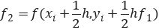
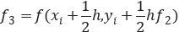 (3.4)
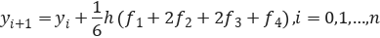
Локальна похибка методу Рунге-Кутта - це нескінченно мала величина щодо, а глобальна - нескінченно мала від . Таким чином, метод Рунге-Кутта є більш точним у порівнянні з методом Ейлера.
Метод Булирша – Штера
Метод Булирша-Штера - це метод вирішення системи звичайних диференціальних рівнянь першого порядку з гладкими правими частинами. Гладкість правих частин є необхідною для роботи методу. Якщо праві частини вашої системи не є гладкими або містять розриви, то краще використовувати метод Рунге-Кутта. У разі ж гладкою системи метод Булірша-Штера дозволяє домогтися значно більшої точності, ніж метод Рунге-Кутта.
Основною ідеєю методу є обчислення стану системи в точці x + h, як результату двох кроків довжини h / 2, чотирьох кроків довжини h / 4, восьми кроків довжини h / 8 і так далі з наступною екстраполяцією результатів. Метод будує раціональну інтерполюючу функцію, яка в точці h / 2 проходить через стан системи після двох таких кроків, в точці h / 4 проходить через стан системи після чотирьох таких кроків, а потім обчислює значення цієї функції в точці h = 0, проводячи екстраполяцію.
Гладкість правих частин призводить до того, що обчислене за допомогою екстраполяції стан системи виявляється дуже близько до дійсного, а використання раціональної екстраполяції замість поліноміальною дозволяє ще більше підвищити точність.
Таким чином проводиться один крок методу, після чого приймається рішення - чи варто змінювати крок, а якщо так - то в який бік. При цьому використовується оцінка похибки, яку ми отримуємо в якості додаткового результату при раціональній екстраполяції. Слід зазначити, що алгоритм вирішує автономну систему, тобто якщо рівняння системи містять час, то необхідно ввести час в якості змінної, похідна від якої тотожно дорівнює одиниці.

Порівняння результатів розрахунку різними чисельними методами
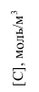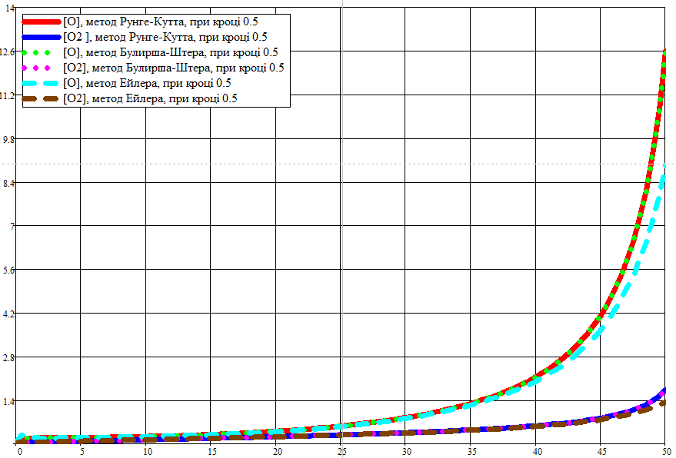
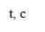
Рисунок 3.2 - Кінетика змін концентрацій атомарного і молекулярного кисню з часом при: k₁ = 0.01, k₂ = 0.005, k₃ = 0.0001, k₄ = 0.001, k₅ = 0.001.
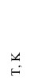
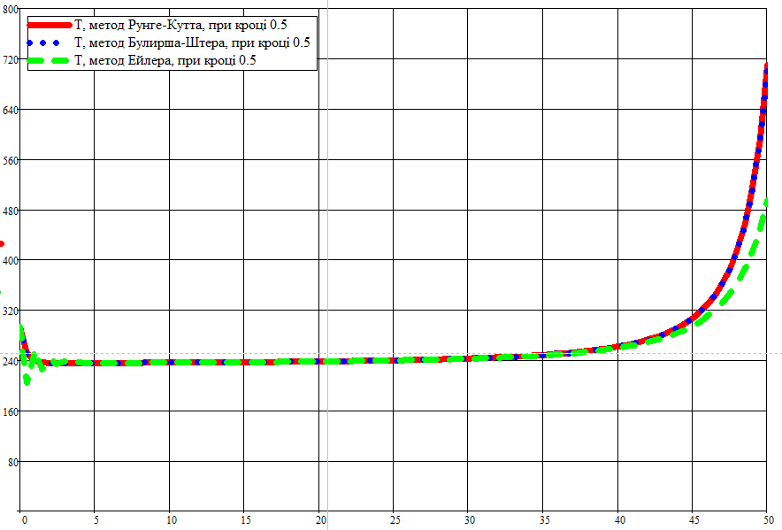
Рисунок 3.3 - Кінетика змін температури з часом при: k₁ = 0.01, k₂ = 0.005, k₃ = 0.0001, k₄ = 0.001, k₅ = 0.001.
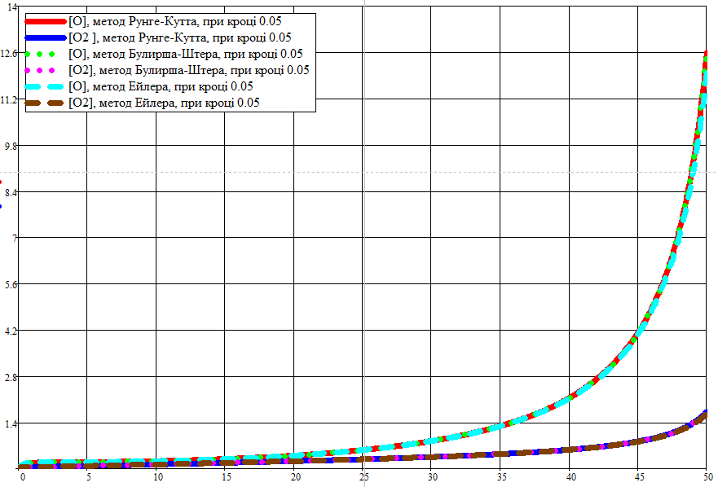

Рисунок 3.4 - Кінетика змін концентрацій атомарного і молекулярного кисню з часом при: k₁ = 0.01, k₂ = 0.005, k₃ = 0.0001, k₄ = 0.001, k₅ = 0.001.
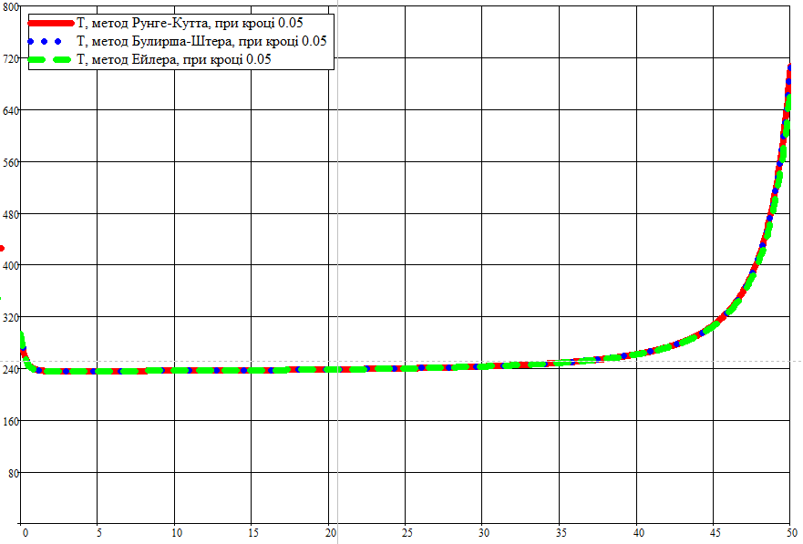
Рисунок 3.5 - Кінетика змін температури з часом при: k₁ = 0.01, k₂ = 0.005, k₃ = 0.0001, k₄ = 0.001, k₅ = 0.001.
На рис. 3.2-3.5 представленні результати вирішення системи ДУ чисельними методами: Ейлера, Рунге-Кутта, Булирша-Штера – при різних кроках. Дослідження показало, що кожен із застосованих методів придатний для вирішення поставленого завдання і правильно описує що відбуваються в ній фізико-хімічні процеси (зміна концентрації кисню та атомарного кисню з часом, а також зміна температури з часом).Метою дослідження було порівняння різних чисельних методів розв'язання системи ДУ, для цього було розглянуто декілька кроків інтегрування. Метод Ейлера з відносно невеликим кроком показав неточність, відносно інших методів. При зменшенні кроку усі методи показали однаковий результат.
3.4 Результати математичного моделювання
При відносно малих швидкостях перших двох реакцій температура в системі може піднятися до таких значень, при яких можливе займання всієї суміші (рис. 3.6). При цьому існує тривалий період, практично, стаціонарного стану, після якого відбувається спонтанне зростання температури. Трохи раніше починає рости і концентрація молекулярного кисню. У той же час, підвищення температури починається одночасно зі зростанням концентрації атомарного кисню.
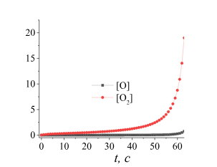а | 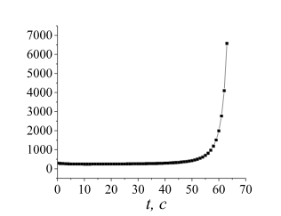б
Рисунок 3.6 - Кінетика змін концентрацій атомарного і молекулярного кисню (а) та температури (б) при:
k₁ = 0.01, k₂ = 0.005, k₃ = 0.0001, k₄ = 0.001, k₅ = 0.001
Збільшення більш ніж на два порядки констант швидкостей перших двох реакцій призводить до більш плавного зростання концентрації і температури (рис. 3.7), що дозволяє вже мати менш вибухонебезпечний режим.
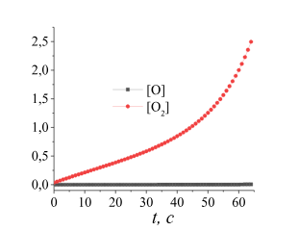а | 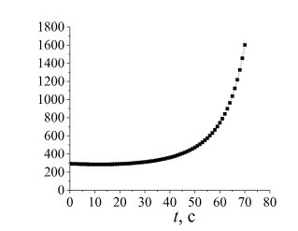б
Рисунок 3.7 - Кінетика змін концентрацій атомарного і молекулярного кисню (а) та температури (б) при:
k₁ = 1, k₂ = 1, k₃ = 0.0001, k₄ = 0.001, k₅ = 0.001
Характер зміни температури і зростання концентрації молекулярного кисню принципово відрізняються при зменшенні на порядок швидкості реакції прямого окиснення хрому (рис. 3.8). Зростання концентрації молекулярного кисню змінюється за лінійною траєкторією. Температура ж системи падає і поступово переходить в лінійний режим незначного зростання.
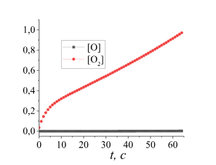а | 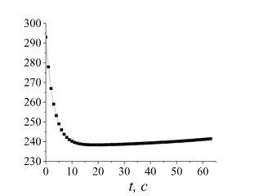б
Рисунок 3.8 - Кінетика змін концентрацій атомарного і молекулярного кисню(а) та температури (б) при:
k₁ = 0.001, k₂ = 0.001, k₃ = 0.0001, k₄ = 0.001, k₅ = 0.0001
Істотне значення має і константа швидкості k₄ (рис. 3.8). В сукупності паралельно-послідовних реакцій навіть незначні зміни кожного значення керуючого параметра (констант швидкостей реакцій) можуть призвести до зміни режиму. По сутті, комп’ютерним моделюванням відкриваються нові методи і методики кінетичного аналізу, що дозволяє встановити можливі режими поведінки складних систем в сукупності паралельно-послідовних реакцій. Крім того, визначається і тепловий режим проведення процесу.
Разом з теоретичним дослідженням і застосуванням прямого термокінетичного аналізу з використанням високошвидкісних систем запису сигналів (аналогово-цифрових перетворювачів) [5] стає реальним визначення констант швидкостей реакцій в складних системах, у яких протікає декілька паралельно-послідовних процесів.
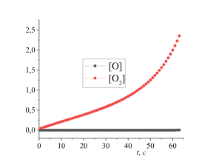 | 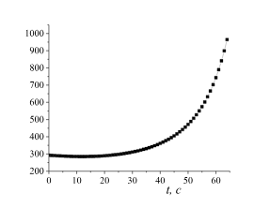
Рисунок 3.9 - Кінетика змін концентрацій атомарного і молекулярного кисню(а) та температури (б) при:
k₁ = 1, k₂ = 1, k₃ = 0.0001, k₄ = 0.0001, k₅ = 0.001.
На основі теоретичної моделі термодинамічно вірогідних процесів взаємодії в системі хрому з його триоксидом побудована термокінетична модель. Проведено термокінетичний аналіз із використанням комп’ютерного експерименту, який дозволив встановити області значень параметрів проведення технологічного процесу утворення оксиду хрому в суміші з хромом в безпечних умовах при температурах, які не перевищують поріг займання.
Для більш точної перевірки адекватності математичної моделі було розраховано статистичний критерій Фішера.
За результатами розрахунку критерію Фішера можна зробити висновок, що математична модель з отриманими в результаті параметричної ідентифікації значеннями констант швидкості адекватна і добре описує процес окиснення хрому.

4. РОЗРОБКА ПРОГРАМНОГО ЗАБЕЗПЕЧЕННЯ ДЛЯ
РОЗРАХУНКУ ПРОЦЕСУ ОКИСЛЕННЯ ХРОМУ
4.1 Технічне завдання на розроблення програмного забезпечення
- Основною задачею розроблюваного програмного забезпечення є розрахунок зміни концентрацій атомарного та молекулярного кисню а також температурного профілю даної реакції.
- Вхідними даними є початкова концентрація атомарного кисню, початкова концентрація молекулярного кисню, початкове значення температури та константи швидкості відповідних реакцій.
- Потенційними користувачами даного програмного забезпечення можуть бути наукові установи що займаються експериментальним дослідженням процесу розкладання окисів.
- Програмне забезпечення реалізовано у середовищі C#.
4.2 Структура та технічні характеристики обчислювального модуля
Для автоматизації розрахунків було створено програмний модуль що взаємодіє з внутрішніми функціями описаними вище.
Для створення інтегрованої програмної процедури моделювання окиснення хрому при надвисоких температурах було обрано програмне середовище C#.
C# – об'єктно-орієнтована мова програмування з безпечною системою типізації для платформи .NET. Синтаксис C# близький до С++ і Java. Мова має строгу статичну типізацію, підтримує поліморфізм, перевантаження операторів, вказівники на функції-члени класів, атрибути, події, властивості, винятки, коментарі у форматі XML. Перейнявши багато що від своїх попередників – мов С++, Delphi, Модула і Smalltalk – С#, спираючись на практику їхнього використання, виключає деякі моделі, що зарекомендували себе як проблематичні при розробці програмних систем.
Програмний модуль виконує автоматизований розрахунок зміни концентрацій атомарного та молекулярного кисню а також температурного профілю даної реакції методом кінцевих елементів для розрахованої моделі. Загальний вигляд програмного вікна представлений на рис. 4.1:
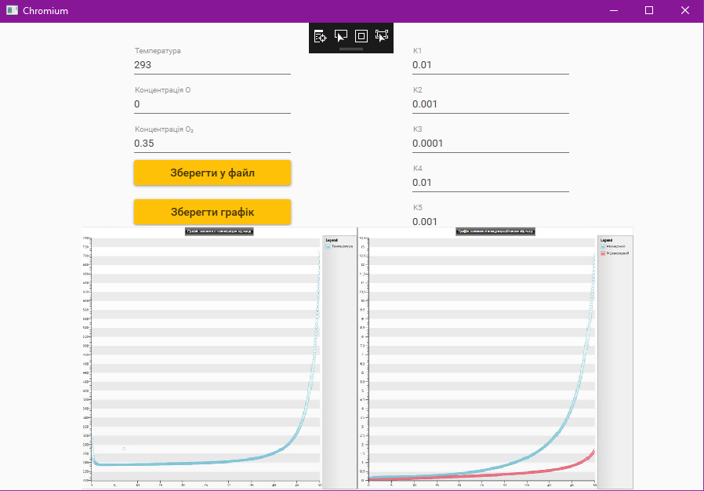
Рисунок 4.1 – Загальний вигляд робочої форми програмного модуля
На робочій формі знаходяться: віконця для введення всіх необхідних вхідних величин та параметрів розрахунку. На рис 4.2 зображені результати розрахунку програми, які представлені у вигляді графіків.
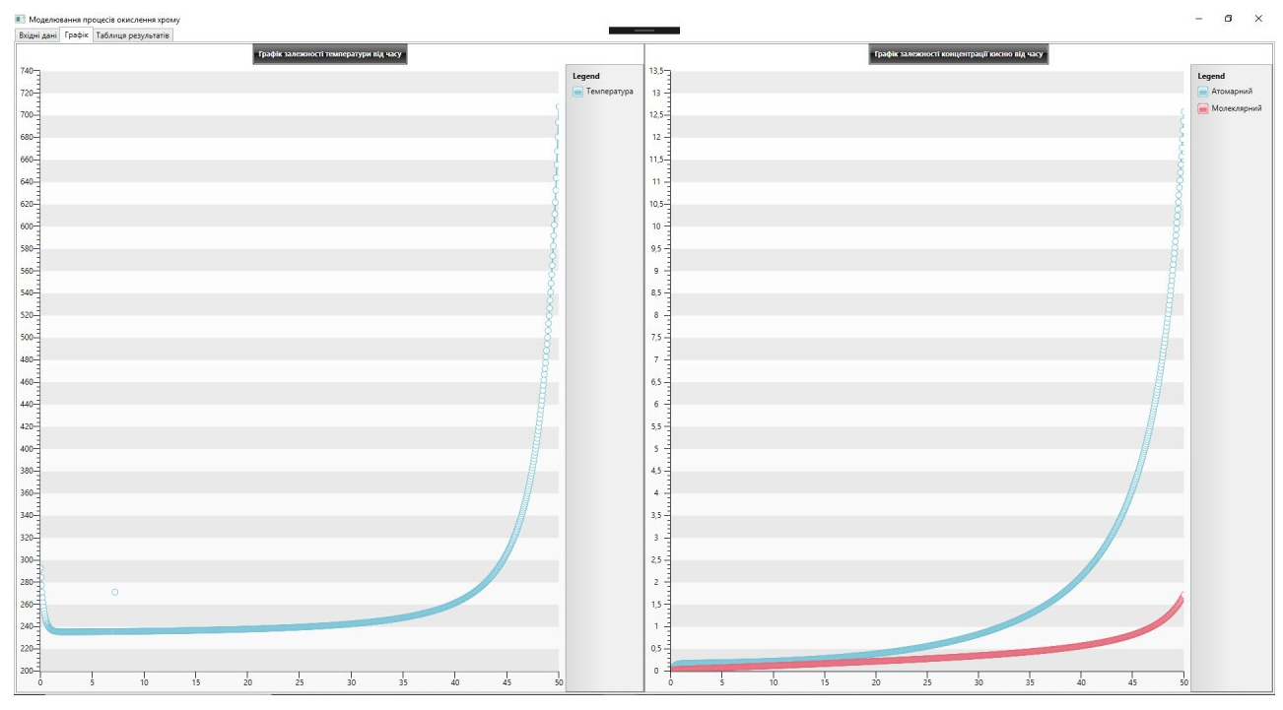
Рисунок 4.2 – Візуалізація результатів розрахунку
Схема програмного модулю зображена на Рис. 4.3
Блок введення даних
Блок графічного відображення результатів
Блок налаштування точності розрахунків
Блок досліджень
Вирішення звичайних диференційних рівнянь
Рисунок 4.3 – Схема взаємодії елементів програмного модулю
Програмний розрахунок складається з деяких основних етапів.
У вікні програмного модулю відбувається ввід вхідних величин: початкова концентрація атомарного кисню, початкова концентрація молекулярного кисню, початкове значення температури, проміжок часу для розрахунку, довжина площини переміщення, швидкість переміщення і константи швидкості відповідних реакцій, відбувається вибір графічної інформації для виведення та вибір математичної моделі для розрахунку.
При запуску програми фізичним параметрам автоматично присвоюються значення прописані за замовчуванням в програмному коді. На основі цих даних програма автоматично виконує розрахунки за моделлю та будує графічну залежність зміни температури від часу у області вікна призначеній для відображення графічної залежності. Далі у користувача є можливість змінювати чисельні значення параметрів і, таким чином, в інтерактивному режимі досліджувати характер зміни поведінки перитектичної системи. При відкритті програми відбуваються наступні дії:
- Зчитування даних з форми.
- Розрахунок за рівняннями, що описують зміну концентрацій і температури.
- Побудова графіків в залежності від обраних користувачем параметрів.
Таким чином, в даному розділі було розроблено програмний модуль для розрахунку зміни концентрацій і температури зразка хрому у часі. Робота модулю побудована таким чином, що користувачу не потрібно мати спеціальних навичок в програмуванні для отримання результатів та висновків по результатам роботи програми.
5 РОЗРОБКА СТАРТАП ПРОЕКТУ
5.1 Резюме: конкретизація бізнес-ідеї, мети стартапу, об’єкту дослідження, місця розробки у інноваційному ланцюжку цінності
Бізнес-ідея: створення програми, яка буде аналізувати утворення оксидів при високій температурі.
Метою стартапу є впровадження програмного забезпечення, яке дозволить заздалегідь розраховувати концентрації речовин при високій температурі та певних показниках.
Тема: Програмне забезпечення розрахунку концентрацій.
Назва: Процес окислення перехідних металів.
Суб’єкт замовлення: підприємства та приватна особа .
Об’єкт дослідження: Комп’ютерно-інтегровані технології, для моделювання процесів окиснення металів в умовах термодинамічної нестійкості його оксидів.
Місце розробки у інноваційному ланцюжку цінностей: В2В модель. Оскільки виробництво спрямовано на покращення умов виробництва кінцевого продукту, а отже для роботи з проміжними клієнтами.
Таблиця 5.1 - Плановий обсяг продукції по місяцям на перший рік
 | січень | лютий | березень | квітень | травень | червень | липень | серпень | вересень | жовтень | листопад | грудень
Запланований обсяг, шт | 20 | 40 | 60 | 80 | 90 | 100 | 100 | 60 | 60 | 40 | 30 | 20
Продукт – програмне забезпечення розрахунку концентрацій.
Особливе місце у проблемі подовження терміну використання та рівня технологічних та експлуатаційних властивостей деталей займають вироби, що виготовляються з жароміцних хромо-містких сплавів. Тому у теперішній час розроблено і застосовують різні методи нанесення покриттів, що відрізняються хімічним складом, структурою та властивостями у залежності від їх функціонального призначення. Від правильного вибору складу захисних покриттів для деталей автотранспортної та іншої техніки залежить ефективність кінцевого результату – довговічність їх при мінімальних затратах. Як відомо, хром різко збільшує корозійну стійкість сплавів заліза, якщо його вміст перевищує 11,7 %. Тому застосування нових технологій формування зносостійких покриттів, на основі хрому, потребує досконалого вивчення та дослідження.
Кваліфікація персоналу. Програмісти мають вищу освіту за напрямом «системне програмування». Бухгалтер має вищу освіту економічного напрямку.
Споживачами є підприємства та приватні особи.
Ринок збуту. Проблема корозії металів є досить актуальною у світі. Металічні покриття при високих температурах починають активно окислюватися. Наприклад хром має шість ступенів окислення, один з яких є дуже міцним. Програма може розрахувати, яку саме концентрації кисню потрібно надати, щоб утворився потрібний оксид. Саме тому дана програма буде користуватися попитом. Таким чином потенційний ринок складатиме до 7 тис. штук на рік.
Конкурентні переваги. Однією з основних тенденцій розвитку сучасної техніки є розробка і широке використання принципово нових технологій і створення нових матеріалів зі специфічними властивостями. Використання програмного забезпечення для дослідження зносостійких покриттів є досить актуальним для будь-якого підприємства.
Головною перевагою програмного забезпечення є те, що велику кількість проведення експериментів на реальних установках и матеріалах можна замінити, все що потрібно зробити, це задати певні значення в вікні програми та розрахувати їх.
Вартість розробки. На розробку програми було затрачено пів року. Витрати по електроенергії 500 грн, витрати на розробника – 20 тис. грн. Таким вартість розробки складатиме 20 500 тис. грн.
Ринкова ціна складатиме близько 1671,11 грн/шт.
Період повернення капіталовкладень – 1,22 роки.
5.2. Аналіз зовнішнього та внутрішнього середовища стартапу
Таблиця 5.2 - Загрози і можливості зовнішнього середовища
Фактор | Загрози | Можливості
Економіка
Нестабільність доходів | На початковому етапі, поки підприємство не набуло поширення, прибуток може бути не стабільним, що може призвести до затримки заробітних плат. | Для усунення фінансових проблем ми залучили інвесторів. По контракту, на початковому етапі, вони забезпечують нам підтримку. Тому нестабільність буде усунена.
Економічна криза | Після політичних подій, які мали місце в історії України кілька років тому, які спричинили економічну кризу, різку девальвацію гривні та невизначеність економічної ситуації в країни, розвивати підприємство стає досить складно. | Об’єктивно оцінюючи даний фактор, ми і залучили інвесторів з іншої країни.  Підписаний контракт з американцями дає можливість спокійно чекати покращень у нашій країні.
Політика
Державні реформи | Бізнесу часто обіцяють сприяння та допомогу від держави. Та насправді при прийнятті політичних рішень потреби українських підприємців часто ігноруються. | Щоб пом’якшити збитки та запобігти банкрутства було створено фонд розвитку виробництва. Так у нас буде резервний запас коштів за рахунок яких ми будемо вирішувати проблему.

Продовження таблиці 5.2.
Науково-технічний прогрес
Поява нових технологій | Наука не стоїть на місці, кожного дня розробляють нові технології. Є можливість появи більш ефективного програмного забезпечення. | До того часу, як у нас з’явиться вагомий конкурент, ми вже досить міцно закріпимося на ринку.  Також програмісти слідкують за новинками та впроваджують їх у свої розробки.
Демографія
Потенційна клієнтська база | Неповна база металів або точность розрахунків може не задовольняти потреби клієнта, а отже попит на наше програмне забезпечення може знизитись. | Питання окислення перехідних металів, а особливо хрому є досить актуальним у наш час. Таким чином, навіть при неповній базі металів, дозволить приносити прибуток за будь яких умов.

Таблиця 5.3 - Аналіз факторів зовнішнього оперативного середовища
Фактор | Переваги | Недоліки
Конкуренти
Конкурентна спроможність на ринку | Завдяки завчасному аналізі результату окислення перехідних металів відчує перевагу використання нашого програмного забезпечення . Це підвищить конкурентну перевагу програми. | Надання переваги традиційним методам. Щоб не проводити експерименти, які є досить дорогими, достатньо лише зробити розрахунки в програмному забезпеченні.
Клієнти
Консервативність клієнтів | Ефективність нашого методу дозволить показати те, що для визначення концентрації утворених оксидів не потребуються спеціалісти вузького профілю. | Не довіра споживачів до нового програмного забезпечення.

Таблиця 5.4 - Переваги і недоліки внутрішнього середовища
Фактор | Переваги | Недоліки
Необхідність придбання нового обладнання | Завдяки швидкій та менш трудомісткій програмі визначення концентрацій оксидів, клієнт відчує значну перевагу нашого програмного забезпечення. Це зменшить витрати на проведення експериментів. | Для більш точного процесу розрахунку потрібно буде встановити меншу точність, що призведе, можливо до довгої обробки результатів.
Для кожного замовника необхідно окремо підбирати базу даних з окремим металами. В залежності від типу виробництва. | Ми забезпечуємо ефективність програмного забезпечення для кожного замовника. | У випадку, якщо базу даних підібрано не точно або не в повній мірі, то ефективність може знизитись.
Вартість обладнання | Якісне обладнання підвищує якість програмного забезпечення, що позитивно впливає на розрахунки, особливо точність. | Високі капіталовкладення на початковому етапі та уразі ремонтних робіт.

5.3 Ключові фактори успіху проекту за методом Шонфільда.
На підставі аналізу факторів зовнішнього і зовнішнього оперативного середовищ було визначено ключові фактори успіху програмного забезпечення. Під ключовими факторами успіху розглянемо ті, на які підприємство може самостійно впливати під час виробництва і реалізації продукту. Ключові фактори успіху надано у вигляді діаграми Шонфільда.
Таблиця 5.5 - Оцінки характеристики за методом Шонфільда
Характеристика | Коефіцієнт вагомості | Оцінка характеристик
Характеристика | Коефіцієнт вагомості | Наша продукція | Конкурент А  (поширений) | Конкурент Б  (універсальний)
Ефективність | 0,5 | 4 | 5 | 2
Ціна | 0,5 | 3 | 5 | 3
Трудомісткість | 0,4 | 5 | 3 | 2
Затрати на додаткове обладнання | 0,3 | 3 | 2 | 4
Швидкість розрахунку | 0,4 | 5 | 4 | 3
Затрати на додаткове ПО | 0,2 | 5 | 3 | 4
З урахуванням коефіцієнту вагомості характеристики визначається бальна оцінка кожної характеристики для нашого програмного забезпечення і для конкурентів, яку приведено у таблиці 5.6.
Таблиця 5.6 - Оцінки характеристики з урахуванням коефіцієнту вагомості
Характеристика | Бальна оцінка характеристик
Характеристика | Наша продукція | Конкурент А | Конкурент Б
Ефективність | 2 | 2,5 | 1
Ціна | 1,5 | 2,5 | 1,5
Трудомісткість | 2 | 1,2 | 0,8
Затрати на додаткове обладнання | 0,9 | 0,6 | 1,2
Швидкість розрахунку | 2 | 1,6 | 1,2
Затрати на додаткове ПО | 1 | 0,6 | 0,8
На підставі отриманих бальних оцінок будується графік порівняння конкурентних переваг нашого підприємства з конкурентами.
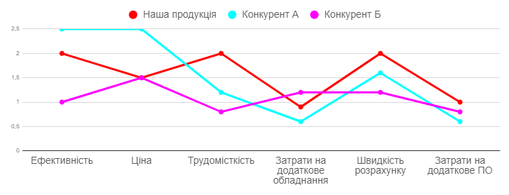
Рисунок 5.1 – Порівняння конкурентних переваг підприємства з конкурентами
Таким чином, бачимо, що наше програмне забезпечення майже не поступається конкурентам за названими характеристиками. Ціна пояснюється тим, що наша програма призначена для багаторазового використання. Однією з ключових переваг є нижча трудомісткість, тобто споживач самостійно проводить розрахунок, не задіяючи спеціалізований персонал, та швидкість розрахунку, що дозволяє контролювати якість поверхні металу безперервно.
5.4 Розрахунок основних техніко-економічних показників проекту
Для розвитку даного стартап проекту було використано декілька джерел фінансування – власні та запозичені кошти. До власних коштів відносимо:
- заощадження, одержані від попередньої діяльності;
- формування на підприємстві фонду розвитку виробництва, науки і техніки шляхом відрахувань чітко обумовленого відсотку з доходу або прибутку підприємства протягом всього періоду функціонування.
А до запозичених коштів:
- іноземні інвестиції, а саме інвесторів з Америки. Так як, в Америці особливо гостро стоїть питання що до окислення перехідних металів, інвестори зацікавлені в розвитку нових матеріалів.
В офісі обов’язковими працівниками, які необхідні для виконання відповідного обсягу роботи і повної комплектації робочих місць протягом зміни, є: програміст та начальник офісу.
Таблиця 5.7 - Персонал цеху
Посада | Кількість штатних одиниць, осіб | Зарплата 1-го працівника, грн | Зарплата,  грн
Програміст | 3 | 10000 | 30 000
Начальник офісу | 1 | 15000 | 15 000
Бухгалтер | 1 | 6500 | 6500
Прибиральниця | 2 | 3500 | 7000
Сума |  | 35 000 | 58 500
Розрахуємо фонд оплати праці:
$$ФОП={12∙ЗП}_{.}=12∙78 500∙1,22=856 440 \frac{грн}{рік}$$
Відрахування на соціальні заходи здійснюються за встановленим законодавством ставками від витрат на оплату праці і складає 22%.
Витрати на електроенергію. Розрахуємо витрати на електроенергію за нерегульованим тарифом, тариф за приєднану потужність: $Т_{пр}=2.5 грн/кВт$; Потужність обладнання: $Н_{об}=12 кВт/добу$; Освітлення цілодобове: $Н_{ос}=10 кВт/добу$.
Підприємство працює 8 годин на добу, 250 днів на рік. Річні витрати на електроенергію:
$$З_{е/е}=П_{пр}∙Т_{пр}+Т_{нерег}∙\left(Н_{об}∙В_{год}+Н_{ос}∙250\right)==2000∙2.5+1∙\left(12∙734,864+10∙250\right)=15 348,67 \frac{грн}{рік}$$
Витрати на опалення офісу. Загальна площа: 300 м²; тарифна ставка на опалення: 33 грн./м² міс; Сезон опалення: 6 місяців.
$$З_{опал.}=300∙33∙6=59 400\frac{грн}{рік}$$
Амортизаційні відрахування. Здійснюються за прийнятими методами і нормами.
Таблиця 5.8 - Розрахунок вартості ОФ підприємства продажу програмного забезпечення
Найменування | Кількість одиниць | Вартість, грн. | Норма амортизації  за рік, %
Офіс | 1 | 83 000 | 10
Офісний інвентар | 1 | 53 000 | 30
Комп’ютерний інвентар | 1 | 40 000 | 25
Сумарна вартість основних фондів:
ОФ = 83 000 + 53 000 + 40 000 = 176 000 грн./рік
Розраховуємо величину амортизаційних відрахувань:
A = 83 000 ∙ 0,1 + 53 000 ∙ 0,3 + 40 000 ∙ 0,25 = 34 200 грн.
Сумарні витрати наведено у таблиці 9.

Таблиця 5.9 - Сумарні затрати підприємства продажу програмного забезпечення
Статті затрат | Затрати на річний випуск, грн./рік
Електроенергія | 15 348,67
Опалення | 59 400
Фонд оплати праці | 856 440
Амортизація | 34 200
Всього (собівартість) | 965 388,67
Розрахунок ціни за основними методами ціноутворення:
- Метод, орієнтований на витрати (витратний метод):
$$Ц= \frac{С}{1000}+С∙1\%= \frac{965 388,67}{1000}+ 965 388,67 ∙0,01=975,04 грн/шт$$
- Параметричний метод – враховує вагомість якісних параметрів товару і оцінку цих параметрів споживачем:
$$Ц_{нової моделі} = Ц_{базової моделі} ∙ \frac{Балова оцінка нової моделі}{Балова оцінка базової моделі }=1600 ∙ \frac{9}{9,4}= 1671,11 грн/шт$$
- Метод ціноутворення на основі поточних цін або конкурентний метод.
Було проведено аналіз цін на товари конкурентів. А саме, конкурент А – ціни коливаються в діапазоні від 2 747 до 6 317 грн. Конкурент Б – від 5 154 до 10 196 грн.
Отже, для нашого продукту ціна може коливатися від 1 600 до 3 000 грн. І саме з такими цінами продукція на ринку може бути конкуренто спроможною.
- Баловий метод.
Визначимо ціна одного балу:
$$Ц^{'}= \frac{Ц_{базової моделі}}{\sum{{(Б_{бі}∙V)}_{і}}}= \frac{1600}{9}=177,77$$
Визначимо ціну нового виробу:
$$Ц =\sum{(Б_{Ні}∙V_{і})} ∙ Ц^{'}= 9,4 ∙ 177,77= 1671,11 грн/шт$$
Ціна реалізації кінцевої продукції , розрахуємо ціну річного випуску продукції:
$$В_{рік}^{грн}=Ц∙B_{рік}=1671,11∙700=1 169 777,778 грн$$
Визначаємо прибуток підприємства:
$$П=В_{рік}^{грн}-С=1 169 777,778 -965 388,67=204 389,1 грн$$
Рентабельність підприємства:
$$Р=\frac{П}{С}∙100\%=\frac{204 389,1 }{965 388,67}*100=21,17 \%$$
Коефіцієнт економічної ефективності:
$$Е=\frac{П}{К}=\frac{П}{ОФ+ОбФ}=\frac{204 389,1 }{176 000+856 440}=0,81$$
$$ОбФ=С-А-ЗП=965 388,67-34 200-856 440=176 000 грн.$$
Період повернення капіталовкладень:
$$Т_{пов.}=\frac{1}{Е}=\frac{1}{0,81 }=1,22 р.$$
Фондовіддача основних засобів виробництва:
$$ФВ=\frac{В_{рік}^{грн}}{ОФ}=\frac{1 169 777,778 }{176 000}=6,65 грн/грн$$
Фондоємність:
$$ФЄ=\frac{1}{ФВ }=\frac{1}{6,65 }=0,15$$
Зведемо всі розраховані в розділі 4 показники до таблиці 10
Розрахуємо точку беззбитковості.
$$T_{бз}=\frac{ОФ}{Ц-{ОбФ}_{1}}=\frac{ОФ}{(Ц-\frac{ОбФ}{1000})}=\frac{176 000}{(1671,11-\frac{176 000}{700})}=112,50$$
Точка беззбитковості – 113 шт/рік

Таблиця 5.10 - Основні техніко - економічні показники підприємства продажу програмного забезпечення
Показник | Значення
Вартість основних фондів | $176 000$ грн.
Річний випуск | 700 шт
Чисельність персоналу | 7 осіб
Капіталовкладення | 1 032 440 грн.
Собівартість продукції | $965 388,67$ грн./рік
Ціна продукції | 1671,11 грн./шт
Прибуток | $204 389,1$ грн./рік
Рентабельність | 21,17 %
Коефіцієнт економічної  ефективності | 0,81
Період повернення капіталовкладень | 1,22 років
Фондовіддача | $6,65$грн./грн.
Фондоємність | $0,15$ грн./грн.

За знайденими техніко-економічними показниками можна зробити висновок, що дане підприємство є прибутковим.

5.5 Карта бізнес процесів використання стартап проекту
Таблиця 5.11 – Карта бізнес процесів
Стадія реалізації стартап проекту | Бізнес-процеси | Характеристики
Стадія реалізації стартап проекту | Бізнес-процеси | Задіяні ресурси | Орієнтовна тривалість процесу | Верхня межа фінансових витрат
Розробка ідеї стартапу | Пошук інформації  Аналіз ринку  Аналіз конкурентів | Інтернет  Комп’ютер  Людина  Електроенергія | 10 днів | 300 грн
Реалізація ідеї | Аналіз програмного забезпечення  Вибір програмного забезпечення  Закупівля програмного забезпечення | Людина  Інтернет  Комп’ютер  Електроенергія | 8 днів | Програмне забезпечення – 25 000 грн  Комп’ютерний інвентар - 20 000 грн
Впровадження у постачання | Організація робочого циклу  Залучення покупців | Людина  Комп’ютер | 10 днів | 5000 грн
Масова реалізація | Розробка реклами  Прийом замовлень та надання послуг | Людина  Інтернет  Комп’ютер | протягом робочого часу | 20 000 грн

Таблиця 5.12 – Системний аналіз бізнес процесів стартапу
Функції | Елементи
Функції | Автор ідеї | Програміст | Начальник відділу
Пошук інформації | +
Узагальнення тематики | + |  | +
Аналіз ринку | + | + | +
Визначення ціни | +
Закупка ПО |  | + | +
Реклама |  |  | +
Організація робочого процесу | + |  | +
Створення бази |  | +
Прийом замовлень |  |  | +
Пошук покупців проекту | + | + | +
Ведення обліку | +
Розрахунок покупців |  |  | +
Аналіз потреб споживачів | + | + | +
Контроль якості обслуговування |  |  | +
5.6. Оцінка ризиків та страхування розробки.
Розглянемо основні ризики, які можуть мати місце для нашого підприємства.
- Ринковий ризик: ринок є абсолютно новим для України, по суті ми його створюємо.
Страхування: навіть якщо нам не вдасться створити великий ринок, ми зможемо досить довго існувати на невеликому ринку обсягом 500-700 шт/рік
- Ризик конкуруючих програмних забезпечень: існує можливість, що якась фірма створить програмне забезпечення аналогічно нашому.
Страхування: ринок є досить великим і на перших порах ми практично не будемо з ними конкурувати
- Ризик завершення або технічний ризик: аналогічні програмні забезпечення застосовуються у деяких країнах Європи.
Страхування: наші технологи не стоять на місці. Постійно йде удосконалення програмного забезпечення.
- Політичний ризик: в майбутньому можуть бути знайдені метали які не окислюються.
Страхування: ведеться чітке слідування нормам технології, і ми готові звітувати перед будь-яким органом.
- Ризик втрати майна. Робота з технікою створює небезпеку виникнення перепаду струму, що може вивести обладнання з ладу або привести до пожежі.
Страхування: підприємство обладнане необхідним обладнанням для стабілізації напруги та протипожежним обладнанням.
До більшості ризиків ми готові, і суттєвих втрат не понесемо. Єдиний реальний ризик – це перепади напруги та пожежонебезпечність, тому ми застрахуємо підприємство від пожеж.
Головне в аналізі ризиків - вміння підприємства заздалегідь передбачити всі типи ризиків, з якими є ймовірність зіткнутися, визначення джерела цих ризиків і момент їх виникнення, а разом з тим розробка заходів щодо скорочення цих ризиків і мінімізації втрат, які вони можуть викликати. Для запобігання ризиків або зменшення їх впливу розроблені наступні заходи, які наведені в таблиці 5.10 та 5.11.
Таблиця 5.10 – Ризики інноваційної розробки та ймовірність їх настання
Стадія реалізацї | Види ризику | Характеристика | Ймовірність настання | Вплив на результат
Розробка ідеї стартапу | Пошук інформації | Знаходження неправдивої інформації | Мінімальна | Проблеми на початковому етапі створення підприємства
Розробка ідеї стартапу | Аналіз ринку | Неправильний або некоректний аналіз ринку | Середня | Встановлення некоректної ціни на програмне забезпечення.
Розробка ідеї стартапу | Аналіз конкурентів | Неправильний або недостовірний аналіз конкурентів | Середня | Встановлення некоректної ціни, неправильна оцінка конкурентоспроможності
Реалізація ідеї | Аналіз програмного забезпечення | Неправильне аналіз програмного забезпечення | Середня | Неправильна відгуки або інформація про ПО
Реалізація ідеї | Вибір програмного забезпечення | Неправильний вибір програмного забезпечення | Мінімальна | Можливість помилитись із можливостями і функціоналом ПО
Реалізація ідеї | Закупівля програмного забезпечення | Закупівля неліцензійного ПО або переплата | Мінімальна | Закупка непідходящого ПО в результаті чого працювати з ним неможливо або складно
Впровадження у постачання | Організація робочого циклу | Некоректна організація робочого циклу | Мінімальна | Неправильно організований робочий цикл зменшує продуктивність надання послуг або сильно ускладнює його
Впровадження у постачання | Залучення покупців | Погане залучення покупців | Середня | Ненадійні покупці можуть зашкодити підприємству
Масова реалізація | Розробка реклами | Неякісна реклама | Середня | Слабке або негативне рекламування сповільнює розвиток компанії
Масова реалізація | Прийом замовлень та надання послуг | Погана якість обслуговування | Мінімальна | Погана робота робітників може знизити якість виконаної роботи а погана робота обслуговуючого персоналу може знизити бажання клієнтів обслуговуватись в даній компанії
Найважливішими ризиками являються : неправильний або некоректний аналіз ринку, неправильний або недостовірний аналіз конкурентів, Вибір неправильного ПО або переплата, погане залучення покупців, неякісна реклама. В таблиці 11 вказані методи боротьби з цими ризиками.
Таблиця 5.11 – Методи управління ризиками
Ризики | Методи управління ризиками | Приклад методу
Неправильний або некоректний аналіз ринку | Ухилення від ризику | Відмова від прийняття ризикованих проектів, рішень.
Неправильний або недостовірний аналіз конкурентів | Попередження ризику | Здобуток додаткової інформації  Стратегічне планування діяльності  Прогнозування економічної ситуації  Активний маркетинг
Закупівля неправильного ПО або переплата | Попередження ризику | Зниження частоти збитку  Зменшення розмірів збитку  Здобуття додаткової інформації
Погане залучення покупців | Попередження ризику | Стратегічне планування діяльності  Прогнозування економічної ситуації  Цілеспрямований маркетинг.
Неякісна реклама | Ухилення від ризику | Відмова від ненадійних партнерів
ВИСНОВКИ
Таким чином в межах магістерської роботи було виконано наступне:
  - Проведено експериментальний блок по дослідженню закономірностей процесів, що протікають в системі метал - двоатомний газ.
  - Розробленно комп'ютерно-інтегровану процедуру дослідження процесу окиснення хрому.
  - Виконано математичне моделювання процесу окиснення хрому в середовищі Mathcad різними методами, зроблено висновки на підставі отриманих результатів моделювання.
  - Розробленно програний продукт у середовищі C# для роботи у складі комп’ютерно-інтегрованої процедури дослідження процесу окиснення хрому.

СПИСОК ВИКОРИСТАНИХ ДЖЕРЕЛ
- Алейникова А. И. Исследование коррозионных процессов трубопроводов Водоснабжения [Текст]/ Алейникова А. И.– Харьков 2014.
- Легирование стали: влияние хрома, никеля и молибдена [Електронний ресурс] – Режим доступу: http://steel-guide.ru/klassifikaciya/legirovannye-stali/legirovanie-stali-vliyanie-xroma-nikelya-i-molibdena.html.
- Химический элемент хром [Електронний ресурс] – Режим доступу.
- Азаренков Н. А. Коррозия и защита металлов Часть1. Химическая коррозия металлов [Текст]/ Н. А. Азаренков, С. В. Литовченко, И. М. Неклюдов, П. И. Стоев– Харьков 2007.
- Коррозия хрома [Електронний ресурс] – Режим доступу: http://www.okorrozii.com/korrozia-hroma.html.
- Оксиди та гідроксиди хрому [Електронний ресурс] – Режим доступу: http://subject.com.ua/chemistry/admission/139.html.
- Константинов В.М. Коррозионная стойкость наплавленных износостойких покрытий из борсодержащих сплавов на железной основе [Текст] / Константинов В.М. – Минск 2014.
- Амирханова Н.А. Повышение коррозионной стойкости сплава ЭП648 к высокотемпературной газовой коррозии [Текст] / Константинов В.М. – Уфа 2014.
- Харина Галина Валерьяновна. Исследование коррозионной стойкости хромированного чугуна / Харина Г. В., Шихалев И. А., Ведерников М. В – Екатеринбург, УДК 378.
- Козлов М.В. Создание коррозионностойких пластин для разборных пластинчатых теплообменников / Козлов М. В., Андреев В. В. – Нижегородец, УДК 620.193.27.
- Кононов В.В. Разработка состава коррозионностойкого защитного покрытия и способа его нанесения на отливки из жаропрочных никелевых сплавов / Кононов В. В., Гнатенко О. В., Гайдук С. В., Наумик В. В. – Запорожье, УДК 669.245.018:620.193.53.
- Науменко В. Я. Розробка корозійностійких матеріалів для виготовлення клапанних пар «сідло-куля» до нафтових свердловинних насосів / Науменко В. Я., Момот Ю. В., Івченко В. І. – Київ, УДК 655.6:66.026.4.
- Стефанович В. А. Легирование наплавленных покрытий, полученных из поверхностнолегированной проволоки бором с дополнительно нанесенным гальваническим покрытием хрома и меди / Стефанович В. А., Борисов С. В., Стефанович А. В. – Минск, УДК 621.791.92.
- Солнцев В. П. Динамика температурных полей в топохимических порошковых реагирующих системах / Солнцев В. П., Скороход В. В., Боровик В. Г., Фролов Г. А., Рубан А. П. – Киев, УДК 546.74; 546.882; 621.762; 669.2.
- Колотыркин, Я.М. Основы теории развития питтингов / Я. М. Колотыркин, Ю. А. Попов, Ю. В. Алексеев // Итоги науки и техники. Сер. коррозия и защита от коррозии. - М.: ВИНИТИ, 1982. - Т.9. - С. 88 -139.
- Sharland S.M. A review of the theoretical modelling of crevice and pitting corrosion / S.M. Sharland // Corros. Sci.-1987.-V.27. - №3.- P.289-323.
- Williams D.E. Stochastic models of pitting corrosion of stainless steels. 1. Modeling of the initiation and growth of pits at constant potential / D.E.Williams, C.Westcott, M. Fleischmann // J. Electrochem. Soc. - 1985. - V.132. №8. - P.1796-1804.
- Костецкий Б.И. Поверхностная прочность материалов при трении [Текст] / Б.И. Костецкий, И.Г. Носовский, А.К. Караулов и др.– Киев: Техніка, 1976.- 296 с.
- Бершадский Л.И. Структурная термодинамика трибосистем [Текст] / Л.И. Бершадский. – Киев: О-во ”Знание” УССР,1990.- 32 с.
- Носовский И.Г. Влияние газовой среды на износ металлов [Текст] / И.Г. Носовский. - Киев: Техніка, 1968.- 181 с.
- Радомысельский И.Д. Принципы создания металлокерамических конструкционных материалов [Текст] / И.Д. Радомысельский // - В кн.: Тр. I Межунар. конфер. по порошковой металлургии. - Дрезден, 1969, вып 2.- С.37.1-37.7.
- Солнцев И.П., Скороход В.В., Баранов В.Л. Модель автоколебательной топохимической реакции в открытой системе металл - двухатомный газ // Доп. НАНУ - 2001- №12 - С. 83-87.
- Солнцев В.В., Скороход В.В., Фролов Г.А., Боровик В.Г., Солнцева Т.А. Процессы нелинейного взаимодействия и динамика топохимических реакций при высокотемпературном окислении пористых металлов// Труды Междунар. междисциплинарного симпозиума «Фракталы и прикладная синергетика» (ФиПС-03).-Москва: Изд-во МГОУ, 2003.- С. 40-43.
- В.Дьяконов. MATLAB 6: УЧЕБНЫЙ КУРС: Питер, 2001. - 592 с.
- Дьяконов В. П., Круглов В. В. Математические пакеты расширения MATLAB: Питер, 2001 – 488 с.
- Безимянний Ю.Г., Боровик В.Г., Солнцев В.П., Адаменко В.О. Апаратний комплекс для акустичного відображення процесу
- Cамоорганізації матеріалів під час спікання // Х Міжнародна науково-технічна конференція “Приладобудування: стан і перспективи”, 19-20 квітня 2011 року, НТУУ “КПІ”, м. Київ, Україна.-С. 207.
- Радченко А.А. Математическое моделирование процессов разложения оксидов металлов в области термодинамической неустойчивости / А.А. Радченко, В.П. Солнцев, А.М. Шахновский // Восточно-европейский журнал передовых технологий – 2012. -2/14(56).-С.52-56
- Радченко А.А. Математическое моделирование топохимических реакций разложения оксидов металлов в области термодинамической неустойчивости
- Скороход В.В., Солнцев В.П. Динамика неравновесных процессов окисления пористых металлов в проблеме создания научных основ получения нового поколения жаростойких материалов // Труды Седьмой Международной конференции «Материалы и покрытия в экстремальных условиях».- Крым: ИПМ НАН Украины.-2012.- С.43.
- Солнцев В.П., Скороход В.П., Солнцева Т.А. О коллективных механизмах разложения гидрооксида циркония // Труды Седьмой Международной конференции «Материалы и покрытия в экстремальных условиях».- Крым: ИПМ НАН Украины.-2012.- С.173.
- Солнцев B.П. Термохимическая кинетика гетерогенных процессов в порошковых системах различной физико-химической природы / B. П. Солнцев, В. В. Скороход, Т. А. Солнцева // Космический вызов 21 века. Химическая и радиационная физика. Под ред. Ассовского И.Г.- М:ТОРУС ПРЕСС, 2011.- Т.4. – С.170-174
- Solntsev V.P., Skorokhod V.V., Solntseva T.A. Mechanism of sinthesis of refractory compounds in powder materials with presence of liquid phase. Тр.III-о
- «Порошковая металлургия: ее сегодня и завтра».- Киев:ИПМ НАН Украины.- 2012.- С.63.
- Солнцев В.П. Об инициировании СВС процесса реакцией разложения гидрида титана / В.В. Скороход, А.В. Рагуля, Т.А.Солнцева, И.А.Морозов // Тез. докл. Междун. конф. «Порошковая металлургия: ее сегодня и завтра».- Киев:ИПМ НАН Украины.-2012.- С.87.
- Солнцев В.П. Математичне моделювання необоротного процесу термічного розкладу CrO3 в суміші з хромом в атмосфері повітря [Текст] / В. П. Солнцев, А.М. Шахновський, А.В. Хамєтова, К. М. Петраш // Современные проблемы физического материаловедения. – Вып. 21: Труды Института проблем материаловедения им. И.Н.Францевича НАН Украины. – Киев. – 2018. – с. 80-84
- Солнцев В.П. К проблеме вычислительной эффективности при моделировании процессов термического разложения оксида хрома (VI) в смеси с хромом [Текст] / В. П. Солнцев, А.М. Шахновський, А.В. Хаметова // «Инновационные материалы и технологии» (09 – 11 января 2019 г., г. Минск): матер. Международной научно-технической конференции молодых ученых «Инновационные материалы и технологии» IMT-2019 – Минск: Учреждение образования «Белорусский государственный технологический университет», 2019.
ДОДАТКИ
ДОДАТОК А
Метод Ейлера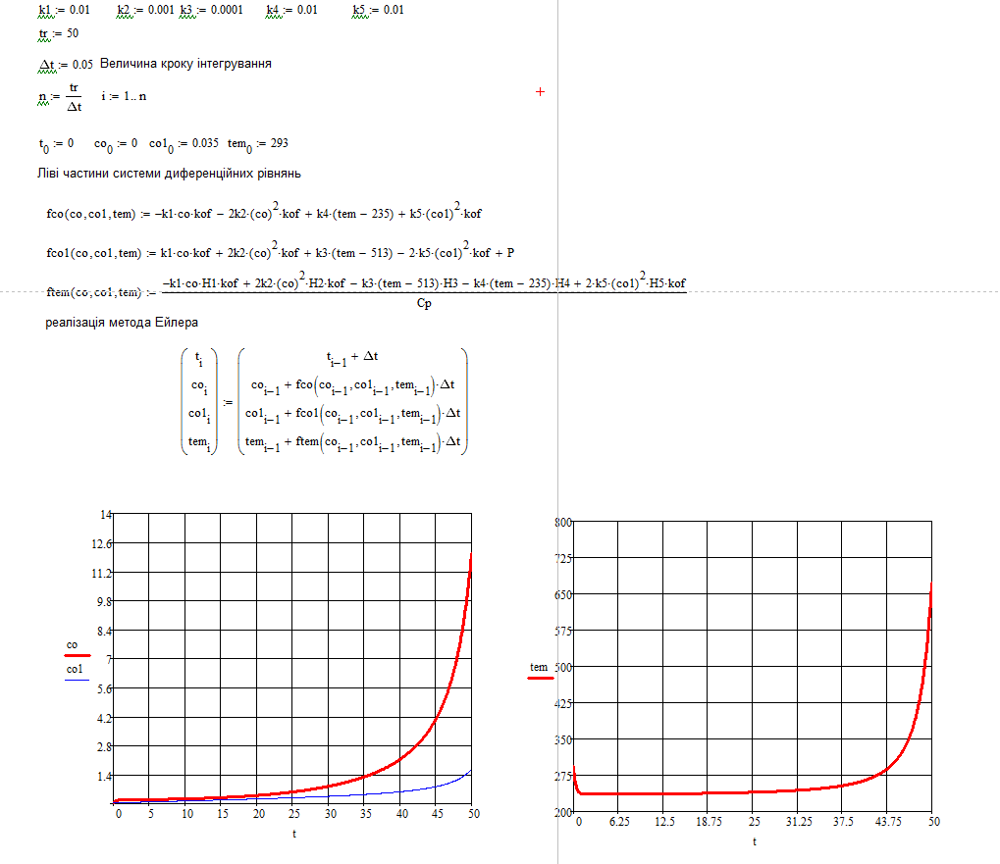
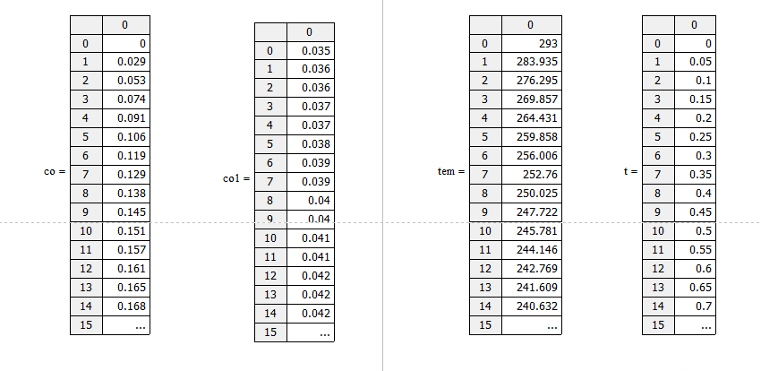

Метод Рунге-Кутта
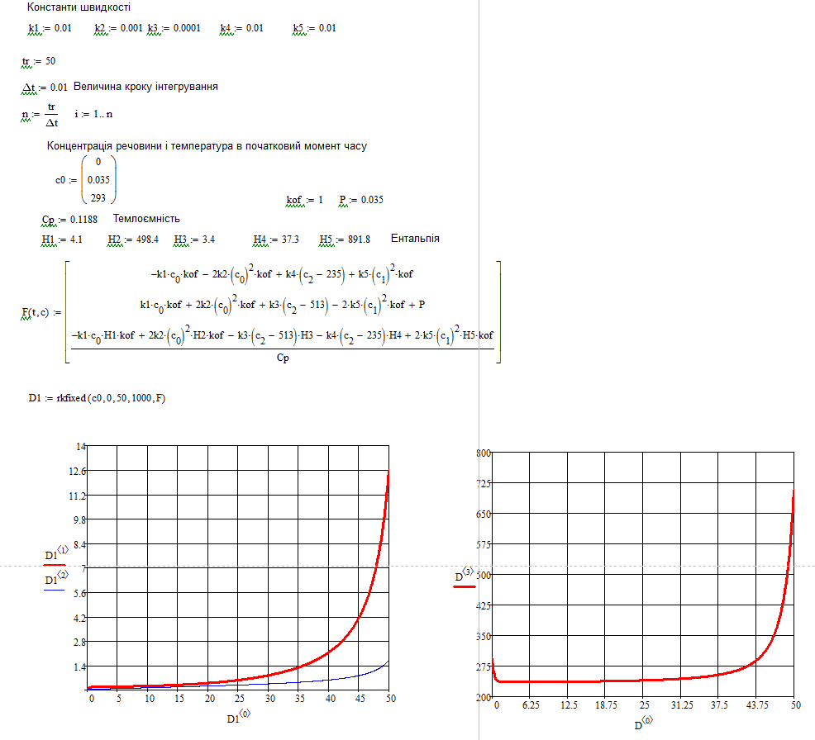
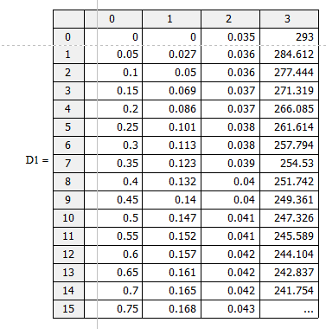
Метод Булирша-Штера
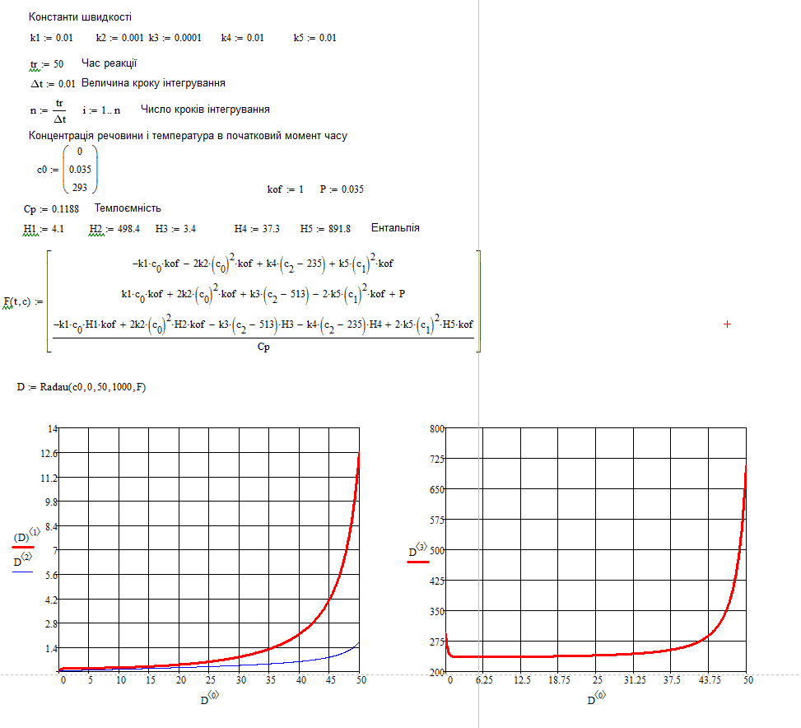
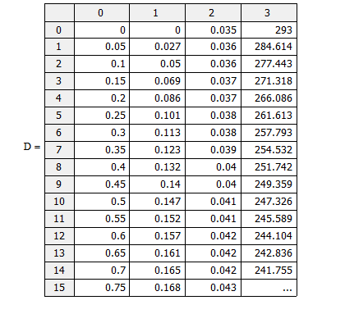

Додаток Б
Програмний код

using System;

// TODO: refactor this piece of shit
namespace FlashFP.AudioProcessing.DSP
{
public class FloatFft
{
private readonly int _n;

private readonly int[] _ip;

private readonly float[] _w;

private readonly int _nw;

private readonly int _nc;

/// <summary>
/// Creates new instance of FloatFFT.
/// </summary>
/// <param name="n">size of data</param>
/// <exception cref="ArgumentException">Fft size less than 1</exception>
public FloatFft(int n)
{
if(n < 1)
{
throw new ArgumentException();
}
_n = n;
_ip = new int[2 + (int)Math.Ceiling((double)2 + (1 << (int)(Math.Log(n + 0.5) / Math.Log(2)) / 2))];
_w = new float[n];
_nw = n / 2;

MakeWt(_nw);

_nc = _ip[1];
if(n > _nc << 2)
{
_nc = n >> 2;
MakeCt(_nc, _w, _nw);
}
}

private void MakeWt(int nw)
{
const double quarterPi = 0.785398163397448278999490867136046290;
var cosQuarterPi = (float)Math.Cos(quarterPi);

int nw1;
float wk1r, wk1i, wk3r, wk3i;

_ip[0] = nw;
_ip[1] = 1;
if(nw > 2)
{
var nwHalf = nw / 2;
var delta = (float)(quarterPi / nwHalf);

_w[0] = 1;
_w[1] = cosQuarterPi;

if(nwHalf == 4)
{
_w[2] = (float)Math.Cos(delta * 2);
_w[3] = (float)Math.Sin(delta * 2);
}

else if(nwHalf > 4)
{
MakeIpt(nw);
_w[2] = (float)(0.5 / Math.Cos(delta * 2));
_w[3] = (float)(0.5 / Math.Cos(delta * 6));

for(var j = 4; j < nwHalf; j += 4)
{
_w[j] = (float)Math.Cos(j * delta);
_w[j + 1] = (float)Math.Sin(j * delta);
_w[j + 2] = (float)Math.Cos(3 * j * delta);
_w[j + 3] = (float)-Math.Sin(3 * j * delta);
}
}

var nw0 = 0;
while(nwHalf > 2)
{
nw1 = nw0 + nwHalf;
nwHalf >>= 1;
_w[nw1] = 1;
_w[nw1 + 1] = cosQuarterPi;
if(nwHalf == 4)
{
wk1r = _w[nw0 + 4];
wk1i = _w[nw0 + 5];
_w[nw1 + 2] = wk1r;
_w[nw1 + 3] = wk1i;
}
else if(nwHalf > 4)
{
wk1r = _w[nw0 + 4];
wk3r = _w[nw0 + 6];
_w[nw1 + 2] = (float)(0.5 / wk1r);
_w[nw1 + 3] = (float)(0.5 / wk3r);
for(int j = 4; j < nwHalf; j += 4)
{
int idx1 = nw0 + 2 * j;
int idx2 = nw1 + j;
wk1r = _w[idx1];
wk1i = _w[idx1 + 1];
wk3r = _w[idx1 + 2];
wk3i = _w[idx1 + 3];

_w[idx2] = wk1r;
_w[idx2 + 1] = wk1i;
_w[idx2 + 2] = wk3r;
_w[idx2 + 3] = wk3i;
}
}
nw0 = nw1;
}
}
}

private void MakeIpt(int nw)
{
_ip[2] = 0;
_ip[3] = 16;
var m = 2;

for(var l = nw; l > 32; l >>= 2)
{
var m2 = m << 1;
var q = m2 << 3;
for(var j = m; j < m2; j++)
{
var p = _ip[j] << 2;
_ip[m + j] = p;
_ip[m2 + j] = p + q;
}
m = m2;
}
}

private void MakeCt(int nc, float[] c, int startc)
{
_ip[1] = nc;
if(nc > 1)
{
var nch = nc >> 1;
var delta = (float)(0.785398163397448278999490867136046290 / nch);
c[startc] = (float)Math.Cos(delta * nch);
c[startc + nch] = (float)(0.5 * c[startc]);
int j;
for(j = 1; j < nch; j++)
{
var deltaj = delta * j;
c[startc + j] = (float)(0.5 * Math.Cos(deltaj));
c[startc + nc - j] = (float)(0.5 * Math.Sin(deltaj));
}
}
}

/// <summary>
/// Computes 1D forward DFT of real data leaving the result in <b>a</b>.
/// The physical layout of the output data is as follows:
///
/// <code>
/// a[2*k] = Re[k], 0&lt;=k&lt;n/2
/// a[2*k+1] = Im[k], 0&lt;k&lt;n/2
/// a[1] = Re[n/2]
/// </code>
///
/// This method computes only half of the elements of the real transform. The
/// other half satisfies the symmetry condition.
///
/// </summary>
/// <param name="a">data to transform</param>
public void RealForward(float[] a)
{
RealForward(a, 0);
}

/// <summary>
/// Computes 1D forward DFT of real data leaving the result in <b>a</b>.
/// The physical layout of the output data is as follows:
///
/// <code>
/// a[2*k] = Re[k], 0&lt;=k&lt;n/2
/// a[2*k+1] = Im[k], 0&lt;k&lt;n/2
/// a[1] = Re[n/2]
/// </code>
///
/// This method computes only half of the elements of the real transform. The
/// other half satisfies the symmetry condition.
///
/// </summary>
/// <param name="a">data to transform</param>
/// <param name="offset">index of the first element in array</param>>
public void RealForward(float[] a, int offset)
{
if(_n == 1)
return;
float xi;
if(_n > 4)
{
cftfsub(a, offset);
rftfsub(a, offset, _nc, _w, _nw);
}
else if(_n == 4)
{
cftx020(a, offset);
}
xi = a[offset] - a[offset + 1];
a[offset] += a[offset + 1];
a[offset + 1] = xi;
}

private void cftfsub(float[] a, int offa)
{
if(_n > 8)
{
if(_n > 32)
{
cftf1st(_n, a, offa, _w, _nw - (_n >> 2));

if(_n > 512)
{
cftrec4(_n, a, offa, _nw, _w);
}
else if(_n > 128)
{
cftleaf(_n, 1, a, offa, _nw, _w);
}
else
{
cftfx41(_n, a, offa, _nw, _w);
}
bitrv2(_n, _ip, a, offa);
}
else if(_n == 32)
{
cftf161(a, offa, _w, _nw - 8);
bitrv216(a, offa);
}
else
{
cftf081(a, offa, _w, 0);
bitrv208(a, offa);
}
}
else if(_n == 8)
{
cftf040(a, offa);
}
else if(_n == 4)
{
cftxb020(a, offa);
}
}
private void cftrec4(int n, float[] a, int offa, int nw, float[] w)
{
int isplt, j, k, m;
m = n;
int idx1 = offa + n;
while(m > 512)
{
m >>= 2;
cftmdl1(m, a, idx1 - m, w, nw - (m >> 1));
}
cftleaf(m, 1, a, idx1 - m, nw, w);
k = 0;
int idx2 = offa - m;
for(j = n - m; j > 0; j -= m)
{
k++;
isplt = cfttree(m, j, k, a, offa, nw, w);
cftleaf(m, isplt, a, idx2 + j, nw, w);
}
}

private int cfttree(int n, int j, int k, float[] a, int offa, int nw, float[] w)
{
int i, isplt, m;
int idx1 = offa - n;
if((k & 3) != 0)
{
isplt = k & 1;
if(isplt != 0)
{
cftmdl1(n, a, idx1 + j, w, nw - (n >> 1));
}
else
{
cftmdl2(n, a, idx1 + j, w, nw - n);
}
}
else
{
m = n;
for(i = k; (i & 3) == 0; i >>= 2)
{
m <<= 2;
}
isplt = i & 1;
int idx2 = offa + j;
if(isplt != 0)
{
while(m > 128)
{
cftmdl1(m, a, idx2 - m, w, nw - (m >> 1));
m >>= 2;
}
}
else
{
while(m > 128)
{
cftmdl2(m, a, idx2 - m, w, nw - m);
m >>= 2;
}
}
}
return isplt;
}

private void cftleaf(int n, int isplt, float[] a, int offa, int nw, float[] w)
{
if(n == 512)
{
cftmdl1(128, a, offa, w, nw - 64);
cftf161(a, offa, w, nw - 8);
cftf162(a, offa + 32, w, nw - 32);
cftf161(a, offa + 64, w, nw - 8);
cftf161(a, offa + 96, w, nw - 8);
cftmdl2(128, a, offa + 128, w, nw - 128);
cftf161(a, offa + 128, w, nw - 8);
cftf162(a, offa + 160, w, nw - 32);
cftf161(a, offa + 192, w, nw - 8);
cftf162(a, offa + 224, w, nw - 32);
cftmdl1(128, a, offa + 256, w, nw - 64);
cftf161(a, offa + 256, w, nw - 8);
cftf162(a, offa + 288, w, nw - 32);
cftf161(a, offa + 320, w, nw - 8);
cftf161(a, offa + 352, w, nw - 8);
if(isplt != 0)
{
cftmdl1(128, a, offa + 384, w, nw - 64);
cftf161(a, offa + 480, w, nw - 8);
}
else
{
cftmdl2(128, a, offa + 384, w, nw - 128);
cftf162(a, offa + 480, w, nw - 32);
}
cftf161(a, offa + 384, w, nw - 8);
cftf162(a, offa + 416, w, nw - 32);
cftf161(a, offa + 448, w, nw - 8);
}
else
{
cftmdl1(64, a, offa, w, nw - 32);
cftf081(a, offa, w, nw - 8);
cftf082(a, offa + 16, w, nw - 8);
cftf081(a, offa + 32, w, nw - 8);
cftf081(a, offa + 48, w, nw - 8);
cftmdl2(64, a, offa + 64, w, nw - 64);
cftf081(a, offa + 64, w, nw - 8);
cftf082(a, offa + 80, w, nw - 8);
cftf081(a, offa + 96, w, nw - 8);
cftf082(a, offa + 112, w, nw - 8);
cftmdl1(64, a, offa + 128, w, nw - 32);
cftf081(a, offa + 128, w, nw - 8);
cftf082(a, offa + 144, w, nw - 8);
cftf081(a, offa + 160, w, nw - 8);
cftf081(a, offa + 176, w, nw - 8);
if(isplt != 0)
{
cftmdl1(64, a, offa + 192, w, nw - 32);
cftf081(a, offa + 240, w, nw - 8);
}
else
{
cftmdl2(64, a, offa + 192, w, nw - 64);
cftf082(a, offa + 240, w, nw - 8);
}
cftf081(a, offa + 192, w, nw - 8);
cftf082(a, offa + 208, w, nw - 8);
cftf081(a, offa + 224, w, nw - 8);
}
}
private void rftfsub(float[] a, int offa, int nc, float[] c, int startc)
{
var m = _n >> 1;
var ks = 2 * nc / m;
var kk = 0;

for(var j = 2; j < m; j += 2)
{
var k = _n - j;
kk += ks;
var wkr = (float)(0.5 - c[startc + nc - kk]);

var wki = c[startc + kk];
var idx1 = offa + j;
var idx2 = offa + k;

var xr = a[idx1] - a[idx2];
var xi = a[idx1 + 1] + a[idx2 + 1];

var yr = wkr * xr - wki * xi;
var yi = wkr * xi + wki * xr;

a[idx1] -= yr;
a[idx1 + 1] = yi - a[idx1 + 1];
a[idx2] += yr;
a[idx2 + 1] = yi - a[idx2 + 1];
}
a[offa + m + 1] = -a[offa + m + 1];
}

}
}
mium.Models
{
public class ChromiumCalcParams
{
public double K1 { get; set; }
public double K2 { get; set; }
public double K3 { get; set; }
public double K4 { get; set; }
public double K5 { get; set; }

public const double H1 = 4.1;
public const double H2 = 498.4;
public const double H3 = 3.4;
public const double H4 = 37.3;
public const double H5 = 891.8;

public const double P = 0.035;
public const double C = 0.1188;

public const double T0 = 0.0;
public const double TE = 50.0;
public const double DT = 0.01;
public const int N = (int)((TE - T0) / DT);

}

public class ChromiumCalcModel
{
private ChromiumCalcParams _params;

private Vector<double>[] _dy = new Vector<double>[0];
private IList<double> _time;

public IList<DataPoint> AtomicData { get; private set; }

public IList<DataPoint> MolecularData { get; private set; }

public IList<DataPoint> TemperatureData { get; private set; }

public ChromiumCalcModel()
{
_time = new List<double>(ChromiumCalcParams.N);
for(int i = 0; i < ChromiumCalcParams.N; i++)
{
_time.Add(i * ChromiumCalcParams.DT);
}
}

public void Recalculate(ParamsViewModel viewModel)
{
var y = Vector<double>.Build.Dense(3);
y[0] = viewModel.AtomicConcentration;
y[1] = viewModel.MolecularConcentration;
y[2] = viewModel.Temperature;

_params = new ChromiumCalcParams
{
K1 = viewModel.K1,
K2 = viewModel.K2,
K3 = viewModel.K3,
K4 = viewModel.K4,
K5 = viewModel.K5,
};

_dy = RungeKutta.FourthOrder(y, ChromiumCalcParams.T0, ChromiumCalcParams.TE, ChromiumCalcParams.N, DifferentialFunction);

AtomicData = _time.Zip(_dy, (x, f) => new DataPoint(x, f[0])).ToList();
MolecularData = _time.Zip(_dy, (x, f) => new DataPoint(x, f[1])).ToList();
TemperatureData = _time.Zip(_dy, (x, f) => new DataPoint(x, f[2])).ToList();

OnCalculated();
}

private Vector<double> DifferentialFunction(double t, Vector<double> y)
{
var dy = Vector<double>.Build.Dense(3);

dy[0] = -(_params.K1 * y[0]) - (2 * _params.K2 * y[0] * y[0]) + (_params.K4 * (y[2] - 235)) + (_params.K5 * y[1] * y[1]);
dy[1] = (_params.K1 * y[0]) + (2 * _params.K2 * y[0] * y[0]) + (_params.K3 * (y[2] - 513)) - (2 * _params.K5 * y[1] * y[1]) + ChromiumCalcParams.P;
dy[2] = (-(_params.K1 * ChromiumCalcParams.H1 * y[0]) + (2 * _params.K2 * ChromiumCalcParams.H2 * y[0] * y[0])
- (_params.K3 * ChromiumCalcParams.H3 * (y[2] - 513)) - (_params.K4 * ChromiumCalcParams.H4 * (y[2] - 235))
+ (2 * _params.K5 * ChromiumCalcParams.H5 * y[1] * y[1])) / ChromiumCalcParams.C;

return dy;
}

public event EventHandler Calculated;

protected virtual void OnCalculated()
{
Calculated?.Invoke(this, EventArgs.Empty);
}
}
}

